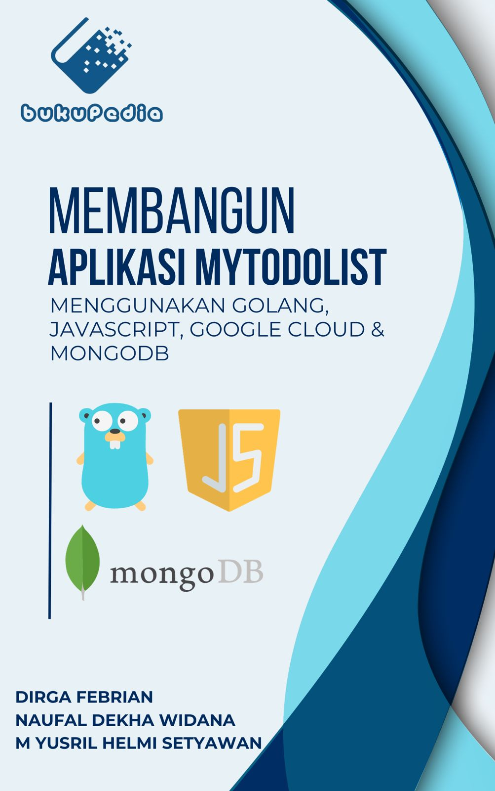

**Membangun Aplikasi Mytodolist Menggunakan Golang, Javascript, Google Cloud & Mongodb**

**Dirga Febrian**

**Naufal Dekha Widana**

**M. Yusril Helmi Setyawan**

|  |  |
| --- | --- |
| 2023 | **PT. Penerbit Buku Pedia 2023** |

**Membangun Aplikasi Mytodolist Menggunakan Golang, Javascript, Google Cloud & Mongodb**

***Penulis:***

Dirga Febrian

Naufal Dekha Widana

M. Yusril Helmi Setyawan

***ISBN***: -

***Editor:***

Mohamad Nurkamal Fauzan

***Penyunting:***

Mohamad Nurkamal Fauzan

***Desain sampul dan Tata letak:***

Naufal Dekha Widana

***Font:***

Calibri

***Penerbit:***

PT. Penerbit Buku Pedia

***Redaksi:***

Athena Residence Blok. E No. 1, Desa Ciwaruga,

Kec. Parongpong, Kab. BandungBarat 40559

Tel. 628-775-2000-300

Email : [penerbit@bukupedia.co.id](mailto:penerbit@bukupedia.co.id)

***Distributor:***

Informatics Research Center

Jl. Sariasih No. 54

Bandung 40151

Email : [irc@ulbi.ac.id](mailto:irc@ulbi.ac.id)

Cetakan Pertama, 2023

Hak cipta dilindungi undang-undang

Dilarang memperbanyak karya tulis ini dalam bentuk dan dengan cara apa pun tanpa ijin tertulis dari penerbit

**PRAKATA**

K

Ita sering dihadapkan dengan serangkaian tugas, tanggung jawab, dan impian yang harus kita selesaikan tiap harinya. Kehidupan yang dinamis seringkali memerlukan manajemen waktu yang baik. Karena tuntutan kehidupan modern seringkali membutuhkan kita untuk melakukan lebih banyak hal yang terbatas. Keberhasilan pribadi dan professional dapat bergantung pada prinsip prinsip manajemen jadwal yang efektif.

Oleh karena itu, memahami dan menggunakan daftar tugas, atau to-do list, sebagai alat untuk mengelola jadwal telah menjadi penting. Daftar pekerjaan bukan hanya daftar pekerjaan yang harus dilakukan, tetapi juga langkah-langkah yang harus kita ikuti untuk mencapai tujuan tertentu. Melalui buku ini kami berupaya untuk menyuguhkan sebuah solusi terkait permasalahan ini dengan membangun aplikasi berbasis website MYTODOLIST yang dibangun oleh kami. Kami berharap buku ini akan membantu anda mengembangkan aplikasi anda dengan inspirasi dan pengetahuan karena tidak hanya menawarkan instruksi langkah demi langkah tetapi juga menunjukkan betapa pentingnya memasukkan teknologi untuk meningkatkan efisiensi dan efektivitas dalam menjalankan tugas sehari-hari anda. [Github](https://github.com/bukped/bukpedp3_mytodolist).

Bandung, 2023

Penulis

**DAFTAR ISI**

**PRAKATA……………………………………………………………………………….…………i**

**DAFTAR ISI………………………………………………………………………………….…..ii**

**BAB 1 PENGENALAN APLIKASI MYTODOLIST**

1. Apa itu MYTODOLIST………………………………………………………..……1

**BAB 2 PENGENALAN BAHASA PEMROGRAMAN DAN KOMPONEN LAIN**

1. GO…………………………………………………………………………………………2
2. JAVASCRIPT ES6+………………………………………………………..………...3
3. BULMA CSS……………………………….…………………………………………..4
4. VSCODE…………………………………………………………………………………5
5. POSTMAN……………………………………………………………………………..6
6. GITHUB………………………………………………………………………………….7
7. GCF………………………………………………………………………………………..7
8. MONGODB…………………………………………………………………………….8
9. BABELJS.IO…………………………………………………………………………….9

**BAB 3 PERSIAPAN SOFTWARE DAN INSTALASI**

1. Instalasi Golang……………………………………………………………………10
2. Instalasi Javascript ES6+ dengan BabelJs.io………………………….12
3. Pendaftaran Google Cloud Function…………………………………….13
4. Instalasi Framework Bulma CSS……………………………………………14
5. Proses Instalasi MongoDB……………………………………………………15
6. Proses Instalasi Postman……………………………………………………..28
7. Proses Instalasi VSCODE………………………………………………………30

**BAB 4 TAHAPAN PEMBUATAN APLIKASI**

1. PEMBUATAN BACKEND………………………………………………………33
2. PEMBUATAN API DAN ENDPOINT GOOGLE

CLOUD FUNCTION………………………………………..…………………….39

1. PEMBUATAN FRONTEND……………………………………………….…..47

**DAFTAR PUSTAKA…………………………………………………………………..…...62**

**GLOSARIUM………………………………………………………………..…………….…63**

**INDEKS………………………………………………………………………..…………….…67**

**TENTANG PENULIS….…………………………………………………………………..72**

**BAB 1**

**PENGENALAN APLIKASI MYTODOLIST**

**A.Apa itu MYTODOLIST**

Bagaimana cara anda untuk melakukan penjadwalan anda, apakah dengan menuliskannya di atas secarik kertas?, atau mengetikan manual di handphone anda, apakah menurut anda itu efektif?, apakah anda masih merasa jadwal anda sering ada yang terlewatkan?.

Maka dari itu izin kami untuk mengenalkan anda dengan aplikasi yang bisa membantu penjadwalan anda yaitu MYTODOLIST, aplikasi berbasis website ini bisa membantu penjadwalan atau kegiatan rutin anda sehari-hari.

MYTODOLIST memiliki beberapa fitur seperti bisa mengkategorikan jenis jadwal yang anda inginkan, hingga pengingat jika ada salah satu jadwal anda yang terlewatkan, aplikasi ini dibangun dengan menggunakan bahasa pemrograman dasar pembuatan website yaitu HTML,Bulma CSS, dan Javascript ES6+, dengan Database mongo DB, dan API yang diakses dari HTTP menggunakan Google Cloud Function.

Dengan dibangunnya aplikasi ini bisa membantu penjadwalan kegiatan sehari-hari atau tugas penting dengan lebih effisien dan lebih efektif sehingga pembuatan secara manual dengan kertas atau jenis lainnya tidak dibutuhkan lagi.

**BAB 2**

**PENGENALAN BAHASA PEMROGRAMAN, DAN KOMPONEN LAIN**

1. **Pengenalan**
2. **GO**

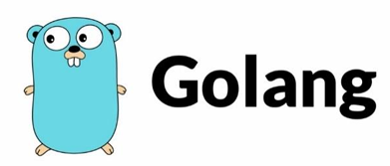

*Gambar 2.1 Golang 1*

Bahasa pemrograman yang dikembangkan oleh Google ini dirancang untuk menggabungkan produktivitas pengembangan dengan kinerja yang tinggi. Salah satu keunggulan Go adalah strukturnya yang mudah dipahami, yang memudahkan pengembangan perangkat lunak.

Dengan menggunakan goroutines dan channel, Go mendukung konsep concurrency dan parallelism, yang memungkinkan pengembang untuk menangani tugas-tugas paralel dengan mudah. Salah satu keunggulan utama Go adalah efisiensinya dalam hal penggunaan memori dan kecepatan eksekusi.

1. **JavaScript ES6+**



*Gambar 2.2 JavaScript ES6 1*

ECMAScript 6, atau ES6, adalah versi terbaru dari standar ECMAScript, yang merupakan dasar untuk pengembangan JavaScript. ES6 membawa perubahan besar dalam cara penulisan kode JavaScript, dengan fitur baru dan peningkatan sintaksis yang membuat kode lebih bersih, ekspresif, dan lebih mudah dipahami.

Meskipun saat ini banyak kode JavaScript modern yang menggunakan standar ES6 atau yang lebih baru, perlu dicatat bahwa dukungan browser untuk fitur tertentu dapat berbeda, dan penggunaan polyfills atau transpilers mungkin diperlukan untuk memastikan kompatibilitas pada berbagai platform. Namun, penggunaan ES6 meningkatkan fleksibilitas dan kejelasan dalam menulis kode JavaScript, membuatnya lebih kuat dan efisien.

1. **Bulma CSS**



*Gambar 2.3 Bulma CSS 1*

Bulma CSS adalah sebuah kerangka kerja CSS atau bisa disebut dengan framework sumber terbuka yang digunakan untuk membuat antarmuka pengguna yang responsif dan menarik. Kelebihan Bulma adalah mudah digunakan. Bulma sepenuhnya berbasis CSS, sehingga Anda dapat menggunakannya untuk membuat tata letak, elemen UI, dan responsivitas tanpa menulis kode JavaScript.

Dengan dokumentasi yang jelas dan mudah dipahami, Bulma cocok bagi para pengembang web yang ingin membuat situs web atau aplikasi dengan gaya modern dengan cepat. Bulma menjadi pilihan yang populer untuk pengembangan web front-end karena fiturnya, seperti grid system, modifikasi cepat melalui variabel CSS, dan berbagai komponen UI yang siap pakai.

1. **VSCODE**

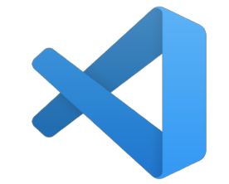

*Gambar 2.4 Visual Studio Code 1*

Visual Studio Code atau disingkat dengan VSCODE merupakan sebuah editor kode sumber terbuka yang dibuat oleh Microsoft untuk membantu pengembangan perangkat lunak dan menawarkan platform yang kuat untuk menulis, mengedit, dan mengelola kode dengan cepat dan ringan.

Debugger terintegrasi memudahkan pengembang untuk melacak dan memperbaiki bug. Pengalaman pengembangan yang mudah dipahami dan tidak membebani diberikan oleh antarmuka pengguna yang bersih dan sederhana, yang memungkinkan fokus pada kode sumber itu sendiri.

1. **POSTMAN**



*Gambar 2.5 Postman 1*

Postman sebuah aplikasi pengembangan API yang dibuat untuk memudahkan pengujian, dokumentasi, dan pengelolaan API. Dengannya, pengembang dapat membuat, mengirim, dan mengelola permintaan HTTP serta menguji kinerja API dalam berbagai skenario.

Untuk membuat dan mengelola koleksi permintaan API, aplikasi ini menawarkan antarmuka pengguna grafis yang intuitif. Pengguna dapat mengatur permintaan dalam koleksi, menetapkan variabel, dan menyimpan konfigurasi untuk pengujian ulang di masa mendatang.

Selain itu, fitur pengujian otomatis Postman sangat membantu dalam memastikan kestabilan dan konsistensi API karena memungkinkan pengembang membuat skrip pengujian yang dapat dieksekusi untuk memverifikasi keberhasilan permintaan API.

1. **GITHUB**



*Gambar 2.6 Github 1*

GitHub adalah platform kolaborasi pengembangan perangkat lunak berbasis web yang memungkinkan pengembang bekerja sama, melacak perubahan kode, memberikan kontribusi, dan mengelola proyek secara efektif.

1. **GCP**



*Gambar 2.7 Google Cloud Function 1*

Google Cloud Platform (GCP) adalah platform komputasi awan yang dibuat oleh Google. GCP menawarkan berbagai sumber daya dan layanan komputasi yang memungkinkan pengembang dan perusahaan untuk membangun, mengelola, dan men-deploy aplikasi mereka di awan.

Pengguna GCP dapat mengakses sumber daya ini sesuai kebutuhan mereka tanpa mengelola hardware fisik. Sumber daya ini termasuk infrastruktur komputasi, penyimpanan data, basis data, kecerdasan buatan, dan pemrosesan Big Data.

1. **MONGODB**

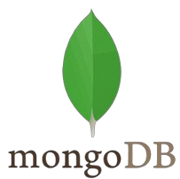

*Gambar 2.7 MongoDB 1*

Sistem manajemen basis data (DBMS) NoSQL MongoDB bertujuan untuk menyimpan dan mengelola data dalam bentuk dokumen. Dalam kasus MongoDB, data disimpan dalam format BSON (Binary JSON), yang memungkinkan representasi struktur data yang fleksibel dan dinamis.

MongoDB berfokus pada dokumen, yang merupakan sekumpulan data dalam format key-value yang serupa dengan JSON, dan dapat berisi array atau dokumen bersarang. Dengan tidak memerlukan skema yang tetap, basis data MongoDB memungkinkan perubahan struktur data tanpa memigrasi basis data secara keseluruhan.

1. **BABELJS.IO**



Babel JS bisa disebut alat transpiler JavaScript untuk membantu pengembang menulis kode JavaScript kontemporer menggunakan fitur terbaru ECMAScript, juga dikenal sebagai ES6 atau versi lainnya, dan kemudian mengonversinya menjadi kode JavaScript yang dapat dijalankan di lingkungan yang lebih tua atau lebih umum digunakan.

Pengembang dapat menggunakan fitur bahasa yang baru dan ekspresif dengan Babel tanpa khawatir tentang dukungan untuk berbagai platform atau browser. Babel bekerja dengan mengonversi kode JavaScript saat ini ke dalam versi yang lebih lama atau standar yang lebih umum digunakan.

**BAB 3**

**PERSIAPAN SOFTWARE DAN INSTALASI**

**B.Proses Instalasi**

**1.Instalasi Golang**

1. **Instalasi Pada Windows**

* Pertama unduh dahulu *installer* golang di website <https://golang.org/dl/>. Lalu pilih *installer* untuk sistem Windows sesuai dengan jenis bit yang akan digunakan.
* Setelah diunduh, jalankan *installer*, *click* *next* hingga proses instalasi selesai “*By default*”, set *default* jika tidak ingin merubah path pada saat melakukan instalasi, dan otomatis Go akan ter-*install* pada *Drive* C:\go dan *path* tersebut akan secara otomatis terdaftar kedalam *environment variable*.
* Langkah Selanjutnya yaitu buka *Command Prompt* atau untuk cara cepatnya, tekan logo windows + r, lalu ketikan cmd, lalu tekan enter.
* Ketikan pada *Command Prompt*

**go version**

ini bertujuan untuk mengecek versi dari Golang yang di install.

* Jika Output versi yang ditampilkan sama dengan dengan go yang ter-*install*, maka proses instalasi dinyatakan berhasil
* Catatan Sering terjadi, command **go version** tidak bisa dijalankan meskipun instalasi sukses. Solusinya bisa dengan restart CMD (tutup CMD, kemudian buka lagi). Setelah itu coba jalankan ulang command di atas.

1. **Instalasi Pada Mac OS**

Sebelum melakukan instalasi Golang, pada mac diperlukan software tambahan yaitu Homebrew. Maka lakukan instalasi Homebrew terlebih dahulu, berikut caranya:

* Install terlebih dahulu Homebrew, caranya ketikan perintah berikut di terminal.

$ ruby -e "$(curl -fsSL <http://git.io/pVOl>)"

* Jika sudah sudah berhasil melakukan instalasi Homebrew, bisa dilanjutkan dengan melakukan instalasi Golang.
* Ketikan command **$brew install go**
* Lalu tambahkan *path binary* Go kedalam *environment variable* dengan mengetikan

**$echo “export PATh=$PATH:/usr/local/go/bin” >> ~/.bash_profile**

**$source ~/.bash_profile**

* Setelah selesai jalankan perintah **go version** untuk mengecek versi dari go yang sudah di install
* Jika Output versi golang telah sesuai dengan versi yang di install maka proses instalasi berhasil.

1. **Instalasi Pada Linux**

Untuk proses instalasi pada Linux sendiri hampir sama dengan proses instalasi pada MacOS, hanya saja untuk linux tidak memerlukan software tambahan, berikut prosedur instalasi pada linux.

* Unduh arsip *installer* dari <https://golang.org/dl/>, pilih *installer* untuk Linux yang sesuai dengan jenis bit computer yang dipakai.
* Untuk proses downloadnya sendiri bisa dilakukan lewat CLI.
* Pada CLI bisa menggunakan command wget atau curl.

**$ wget** [**https://storage.googleapis.com/golang/go1**](https://storage.googleapis.com/golang/go1)**...**

* Lalu buka terminal, *extract* arsip tersebut ke dalam **/usr/local.**

**$ tar -C /usr/local -xzf gol…**

* Tambahkan path binary Go ke Path *environment variable****.***

**$ echo “export PATH=$PATH:/usr/local/go/bin” >> ~/bashrc**

**$ source ~/.bashrc**

* Selanjutnya, jalankan perintah **go version** untuk melakukan test apakah Golang sudah terinstal dengan benar.
* Jika Output versi sama dengan Go yang sudah ter-install, maka proses installasi dinyatakan berhasil.

**2.Instalasi Javascript(ES6+) dengan Babel.io**

1. **Software yang di Perlukan**

Untuk melakukan installasi cukup mudah sebagai programmer pemula, hanya perlu mempersiapkan code editor yang sering dipakai, namun disarankan menggunakan visual studio code dan tidak perlu melakukan installasi javascript es6+, berbeda jika ingin melakukan installasi babel.

* Pertama kunjungi halaman website <http://babeljs.io/>
* Setelah itu cari proses installasi yang mana yang akan dipilih nantinya.
* Setelah selesai, jalankan perintah:

**npm install --save-dev babel-preset-env**

pada terminal

* Tunggu hingga proses installasi Babel selesai.

**3.Pendaftaran Google Cloud Function**

1. **Cara Mendaftar Google Cloud Gratis**

* **Kunjungi Laman Website Google Cloud Platform**

Untuk memulai, kunjungi laman Google Cloud Platform melalui link ini: https://cloud.google.com/.

Selanjutnya, silahkan klik tombol "Dapatkan Kredit Gratis $300" untuk melanjutkan proses pendaftaran. Setelah itu, klik tombol "Start Free".

* **Masukkan Informasi Akun**

Langkah selanjutnya adalah memasukkan informasi akun. Ada dua langkah di sini. Pertama, Anda harus memilih negara dan deskripsi perusahaan Anda. Kemudian, Anda harus ceklist pada Perjanjian Jasa dan klik tombol Continue.

Setelah Anda klik tombol continue, langkah selanjutnya adalah memasukkan kode yang masuk ke alamat email yang telah Anda isi sebelumnya untuk melakukan verifikasi email.

Pada tahap kedua, kalian akan diminta untuk memasukkan alamat dan detail kartu untuk verifikasi pembayaran.

Setelah mengisi informasi Anda, klik tombol Start My Free Trial untuk memulai proses.

Setelah tahap ini, Anda akan diminta untuk menggunakan kartu identitas Anda untuk memverifikasi akun Anda.

* **Verifikasi Kartu Untuk Daftar Google Cloud**

Untuk proses verifikasi kartu sendiri bisa menggunakan kredit ataupun kartu lain seperti :

* Jenius BTPN
* Debit Jago
* Debit Permata Bank

Setelah Anda menyelesaikan proses verifikasi nomor kartu, Anda biasanya akan menerima email yang meminta Anda memverifikasi kartu Anda secara manual. Saat ini, jika Anda memiliki kartu debit Jenius atau Jago, Anda dapat memfoto layar kartu debit Anda. Namun, jika Anda memiliki kartu debit fisik, Anda dapat langsung memfotonya. Selain mengirimkan foto kartu identitas pribadi Anda yang sesuai dengan nama yang tertera pada kartu debit Anda, Anda harus mengirimkan atau menanggapi email dari support Google Cloud. Selanjutnya, kalian harus menunggu proses verifikasi data dan informasi terkait selesai dan diberitahu melalui alamat email apakah registrasi Anda berhasil. Anda dapat menggunakan sisa uang untuk mencoba layanan yang tersedia di Google Cloud setelah semuanya berhasil.

**4.Instalasi Framework Bulma CSS**

1. **Proses Instalasi**

Untuk menginstal Bulma di Windows, biasanya Anda perlu menggunakan manajer paket seperti npm (Node Package Manager). untuk mengaitkan file Bulma ke proyek Anda. Berikut tatacara melakukan instalasi bulma:

* Menggunakan Manajer Paket Node (npm): Instal Node.js: Pastikan Node.js dan npm sudah terinstal di komputer Anda. Anda dapat mengunduh dan menginstal keduanya dari situs resmi Node.js, yang dapat ditemukan di https://nodejs.org/.
* Buat Proyek Baru: Buka terminal atau prompt komando, buat direktori proyek baru, dan kemudian masuk ke dalamnya.

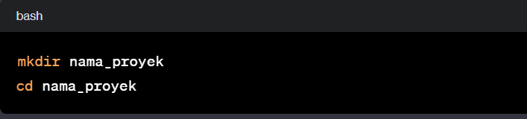

* Inisialisasi npm: Untuk menginisialisasi npm dalam proyek Anda, jalankan perintah berikut. Ini akan membuat file package.json.

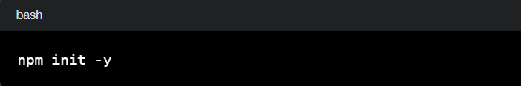

* Instalasi Bulma: Untuk menginstal Bulma, gunakan perintah npm.

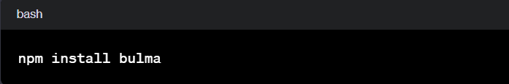

* Bukan file project anda dan bulma sudah bisa digunakan.

**5. Proses Instalasi MongoDB**

1. **Proses Instalasi**

Ada dua versi MongoDB, enterpise dan komunitas. Kami akan menggunakan versi komunitas. Untuk mengunduh MongoDB, silakan klik link ini. Pastikan untuk memilih paket Msi untuk sistem operasi Windows; untuk sistem operasi lain, sesuaikan dengan sistem operasinya.

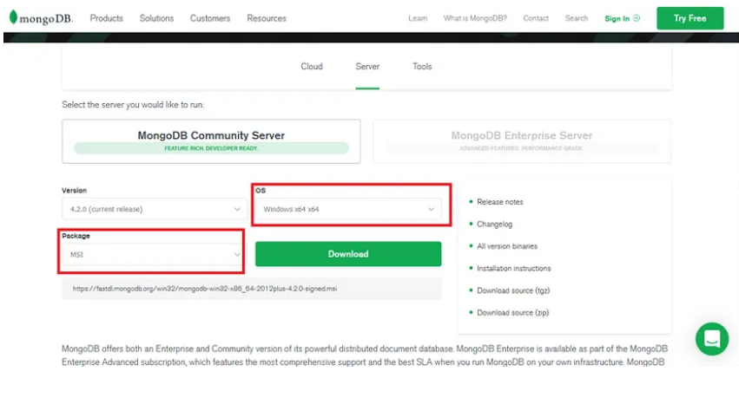

**Install MongoDB dengan Wizard Instalasi**

Setelah menyelesaikan proses mengunduh MongoDB, *click* kanan paket yang telah diunduh dan tekan "Instal".

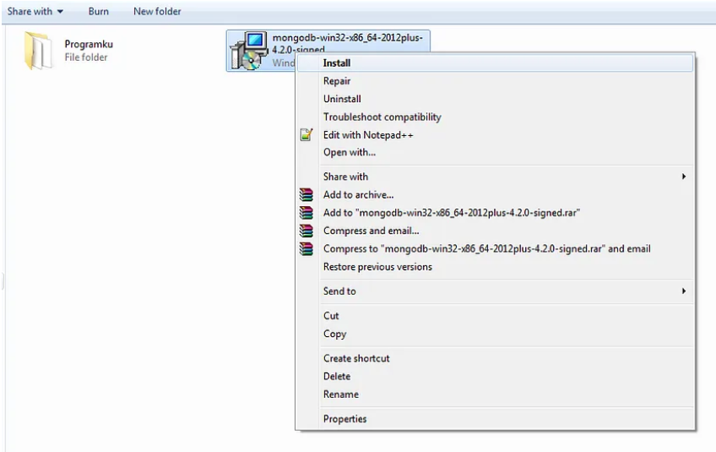

Pilih *Next.*

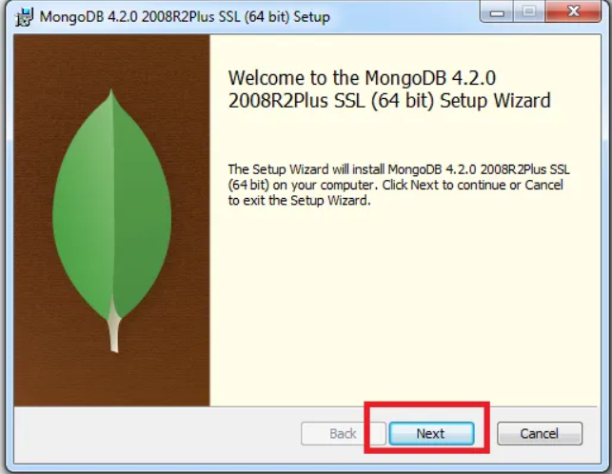

Centang box “i accept the terms in the license agreement” kemudian klik next untuk melanjutkan instalasi.

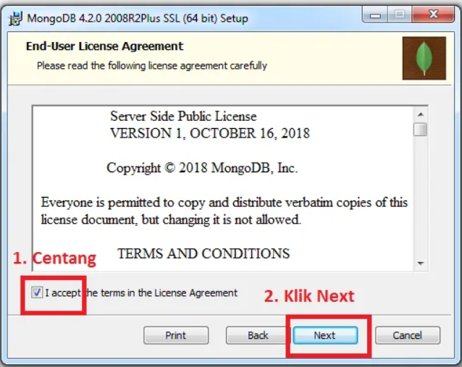

Pilih Custom, untuk memilih lokasi tempat menyimpan Mongodb.

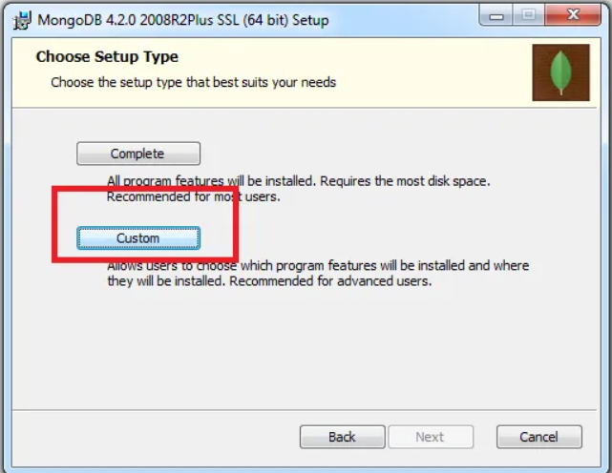

Ubah lokasi default dengan menekan *Browse.*

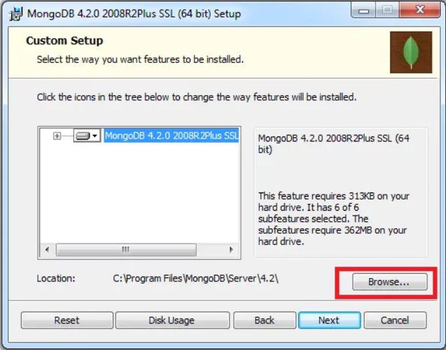

Silahkan pilih lokasi penyimpanannya. Disini di contohkan pada local C:

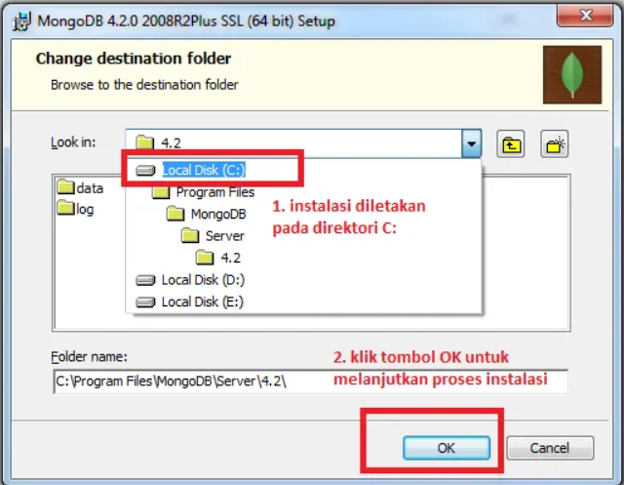

Selanjutnya, pilih pada direktori C:\MongoDB. kemudian klik tombol next

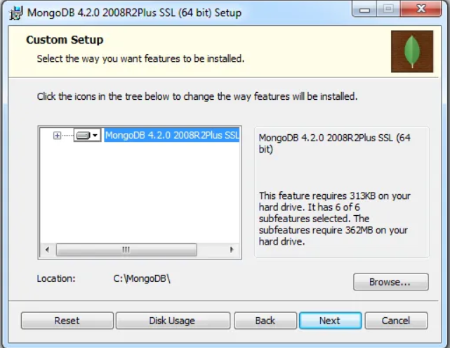

Pilih Radio box “Run MongoD as a Services. Kemudian klik next untuk melanjutkan

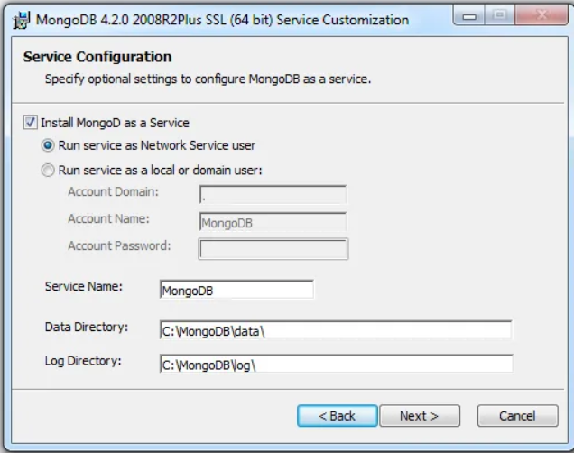

“Install mongoDB Compass” jangan di centang dan pilih *Next.*

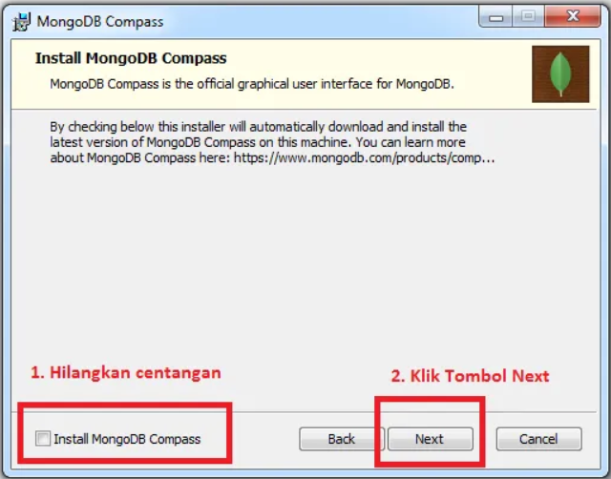

*Click* *Install* untuk dan tunggu hingga selesai.

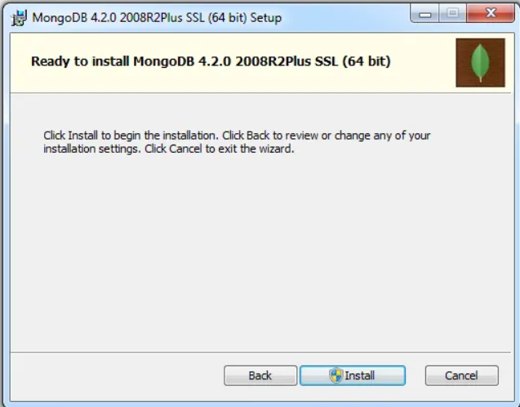

Terakhir*, click Finish* untuk menyelesaikan proses.

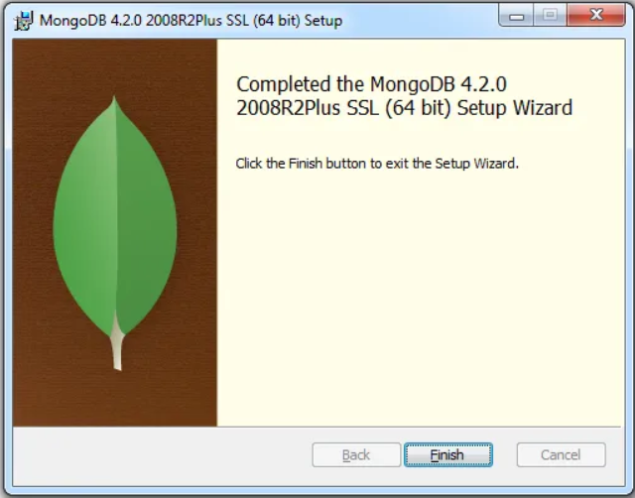

**Setting ENV MongoDB pada Laptop / PC**

Pertama, masuk ke laman web MongoDB Atlas

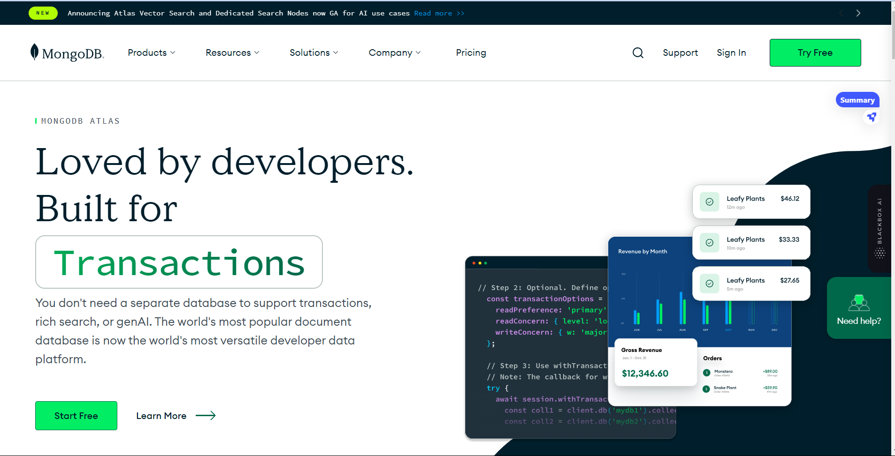

Lalu klik *“Try Free”*, masukan akun anda

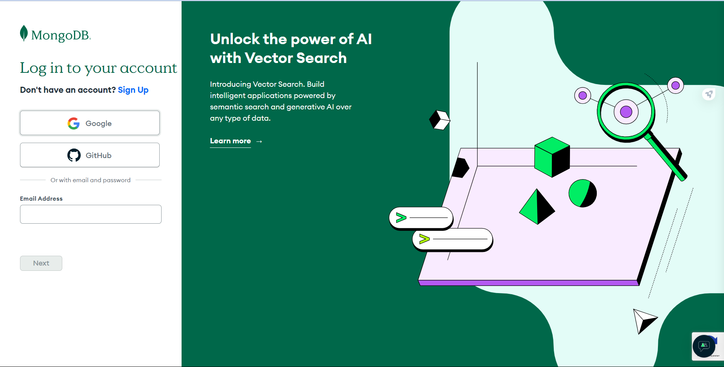

Pada saat deploy Pilih Free Plan, Provider pilih Google Cloud, Region Pilih Jakarta, Nama Cluster sesuaikan saja, kemudian Create

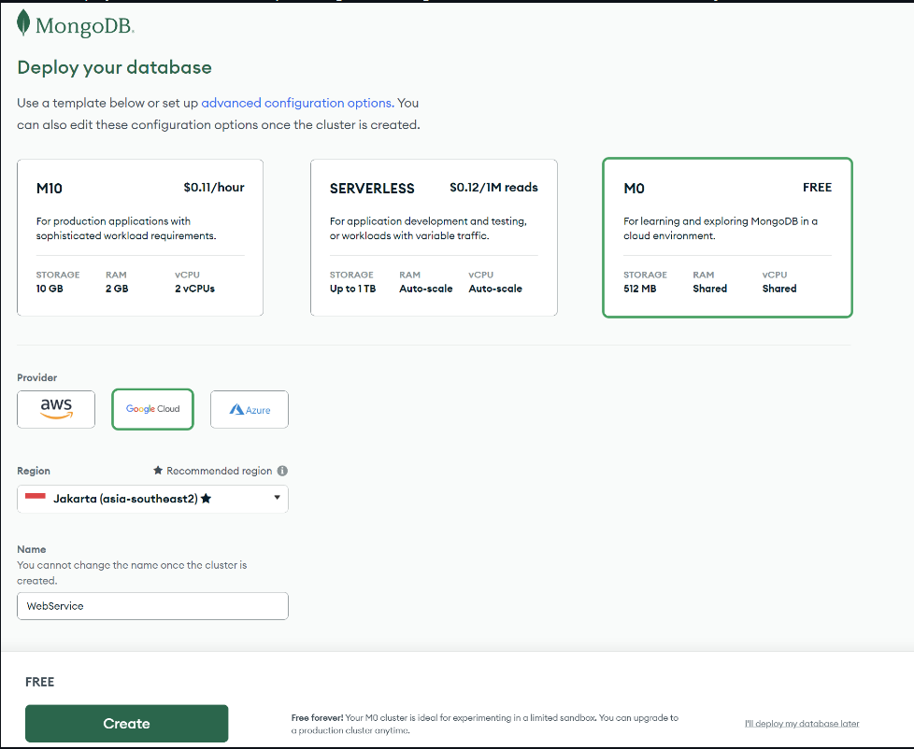

Pada security quickstart silahkan pilih username dan password (Jangan lupa untuk save password di notepad kalian), kemudian create user

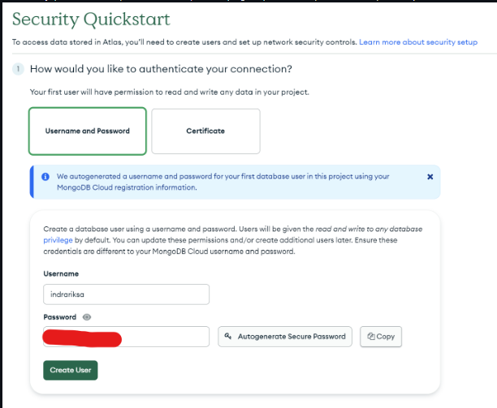

Untuk Tahap 2, klik Add Current My IP Address

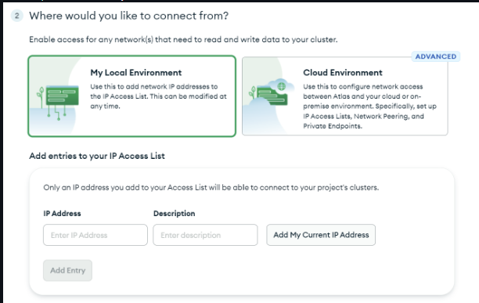

Jika sudah klik Finish and Close

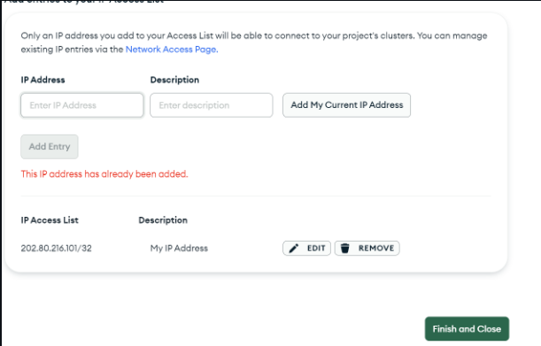

Buka Mongo DB Compas, Kemudian Add New Connection, copy paste connection string pada gambar di atas, ganti Passwordnya dengan yang tadi sudah disimpan dan hapus kurung sikunya

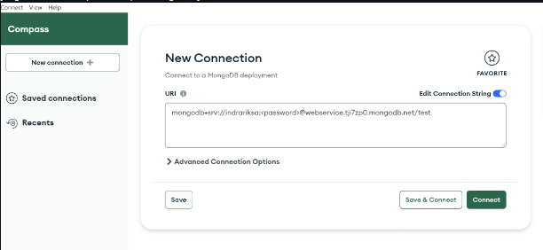

Hasilnya seperti ini

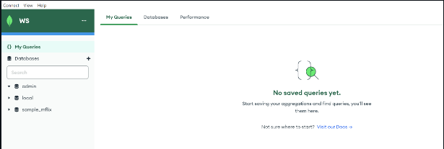

Setelah itu, klik windows lalu search env, lalu klik Open

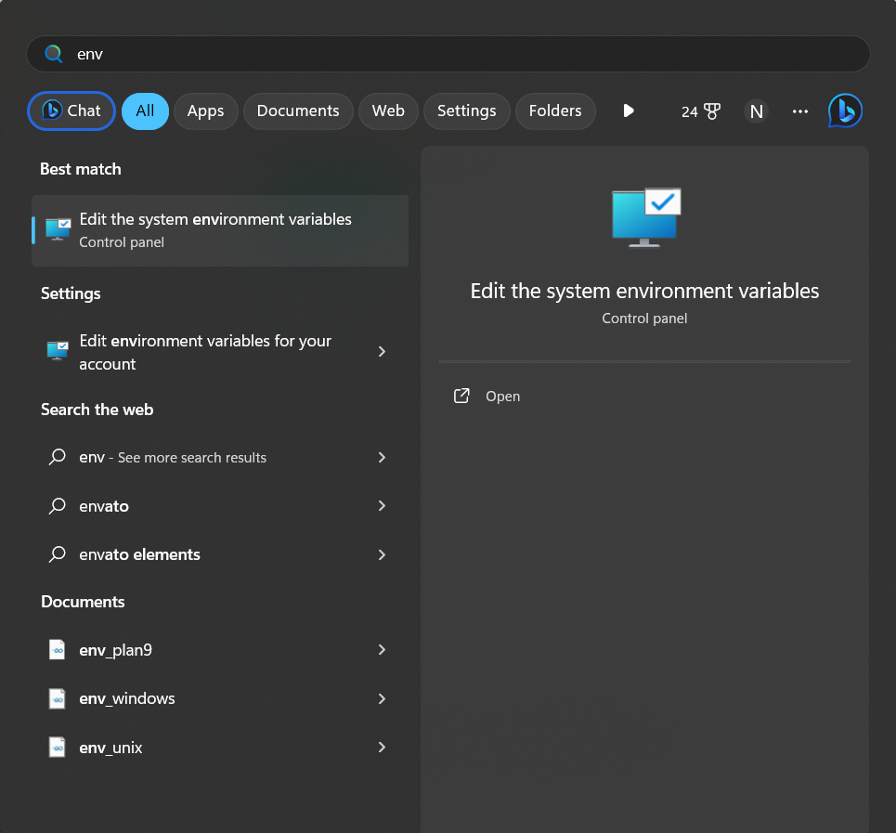

Klik Environment Variable

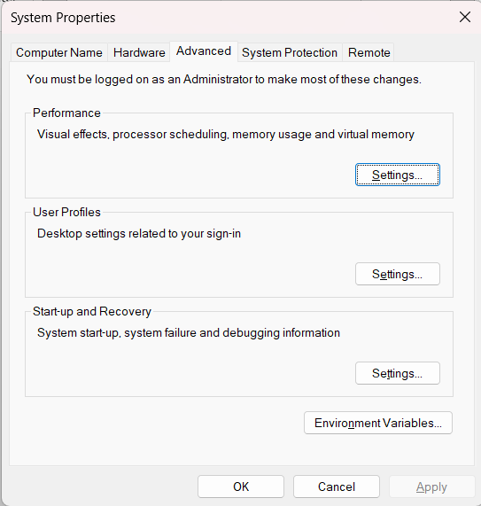

Lalu tambahkan MONGOSTRING PADA User Variable

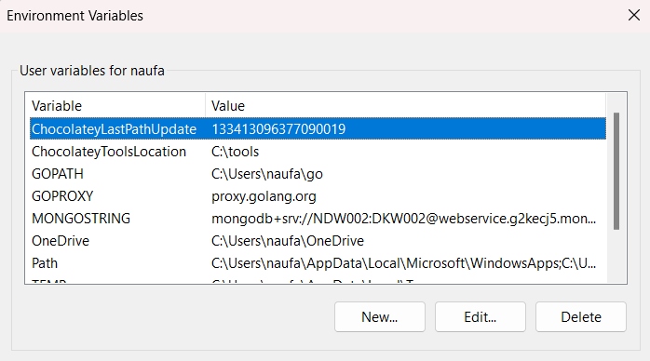

Kembali ke MongoDB Compass lalu pilih Copy connection string

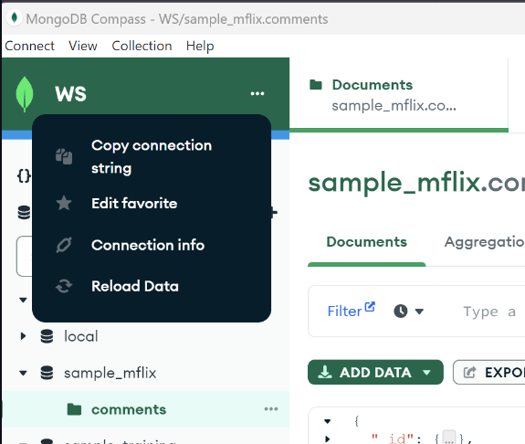

Paste-kan di User Variable MONGOSTRING tadi

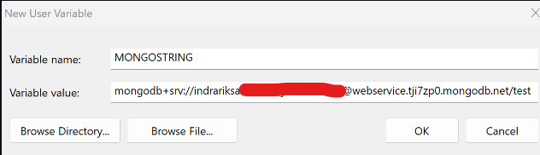

Jika sudah klik OK, lalu Save dan terakhir Apply maka MongoDB Compass sudah bisa digunakan.

**6. Proses Instalasi POSTMAN**

Kunjungi laman Postman API Platform di URL berikut https://www.postman.com/ . Klik Icon sesuai Sistem Operasi yang digunakan

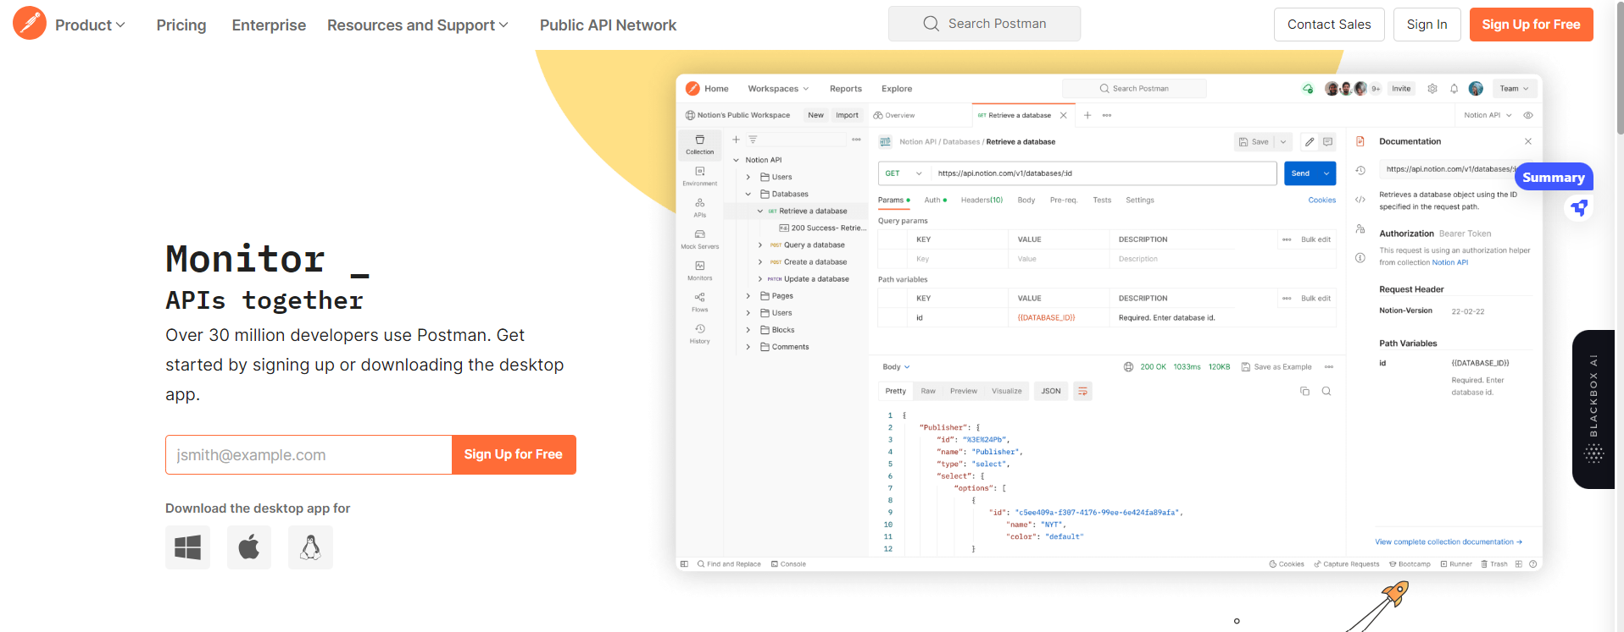

Pada laman Download Postman klik icon Windows 64-bit untuk download, pada tutorial ini menggunakan Sistem Operasi Windows 64-bit.

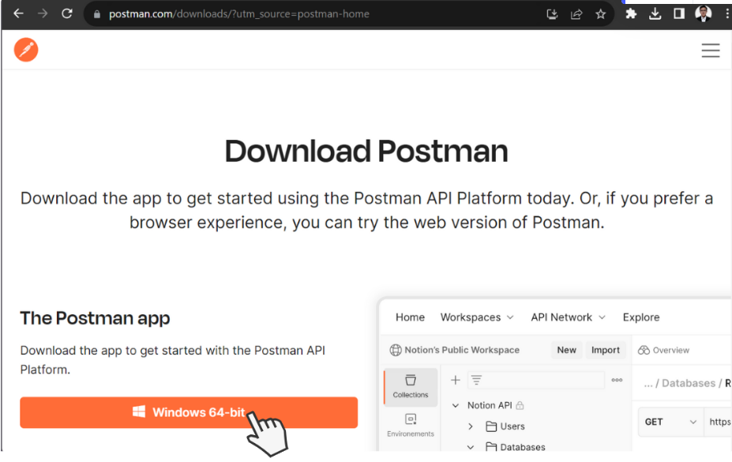

Cek instalasi pada laman download device Anda, lalu klik dua kali untuk melakukan instalasi

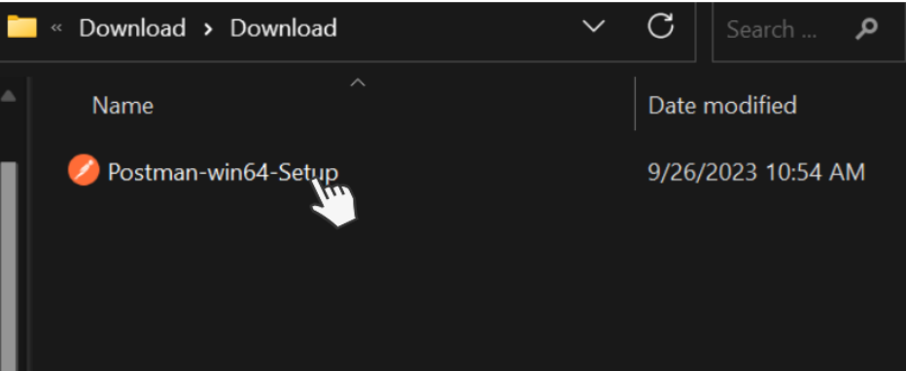

Proses Instalasi dimulai ketika muncul laman seperti di bawah ini

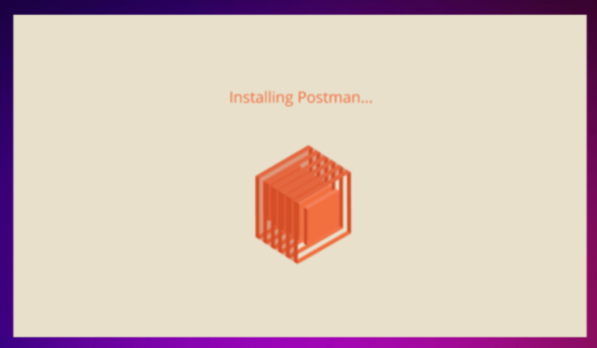

Laman POSTMAN akan terbuka secara otomatis setelah proses instalasi selesai seperti gambar di bawah ini dan POSTMAN siap untuk digunakan.

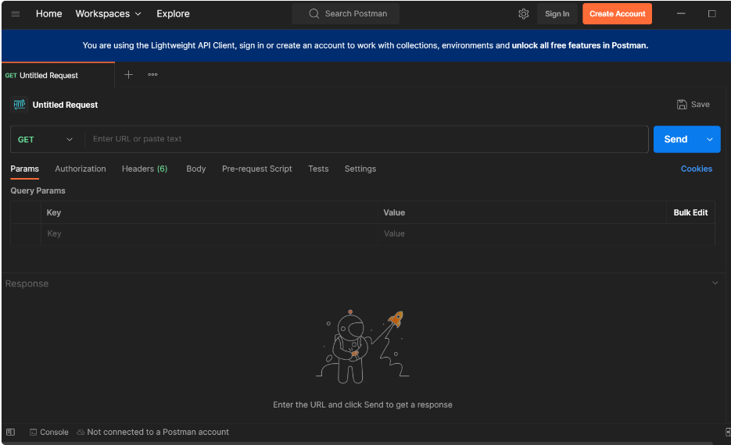

**7. Proses Instalasi VSCODE**

* Buka halaman Web resmi VSCODE di URL berikut https://code.visualstudio.com/ dan download sesuai dengan sistem operasi computer yang anda gunakan
* Setelah selesai, kemudian klik 2x pada file vscode untuk memulai instalasi
* Saat muncul “License Agreement” anda klik accept aggrement lalu next.
* Untuk lokasi penyimpanan file anda biarkan sesuai defaultnya atau pindahkan ke lokasi yang anda inginkan
* Pada bagian Select Star Menu Folder klik next
* Pada bagian additional Task klik next lagi.
* Lalu klik Ready to Install, dan klik Install. Setelah itu, tunggu hingga proses instalasi selesai, lalu klik Finish.

**8. Pembuatan akun GitHub**

* Buka https://github.com di browser web, lalu pilih Daftar.

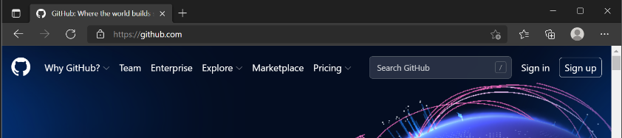

* Inputkan alamat email Anda.

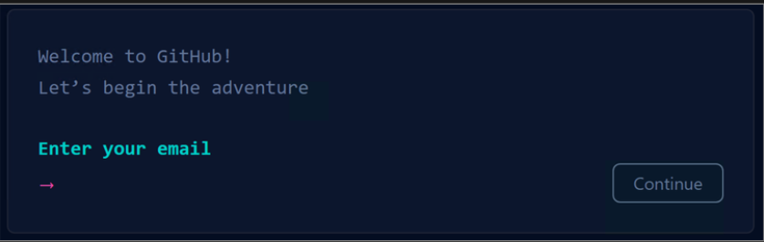

* Inputkan password dan username untuk pembuatan akun github.

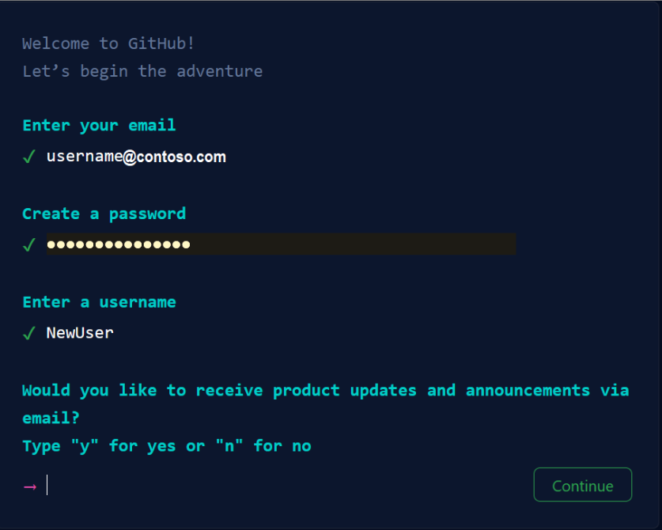

* Pecahkan teka-teki untuk memverifikasi akun, lalu buat akun.
* Akan masuk kode verifikasi ke email, dan inputkan.

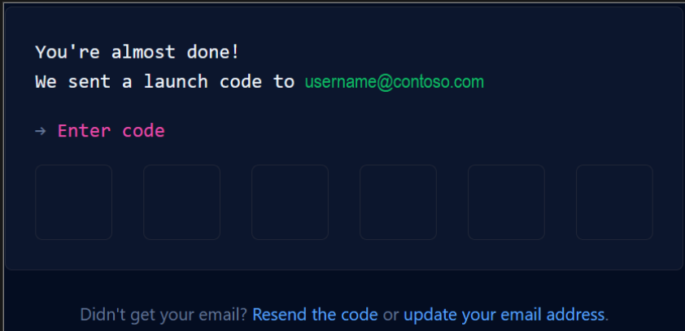

* Dan akun github anda pun sudah bisa dipakai.

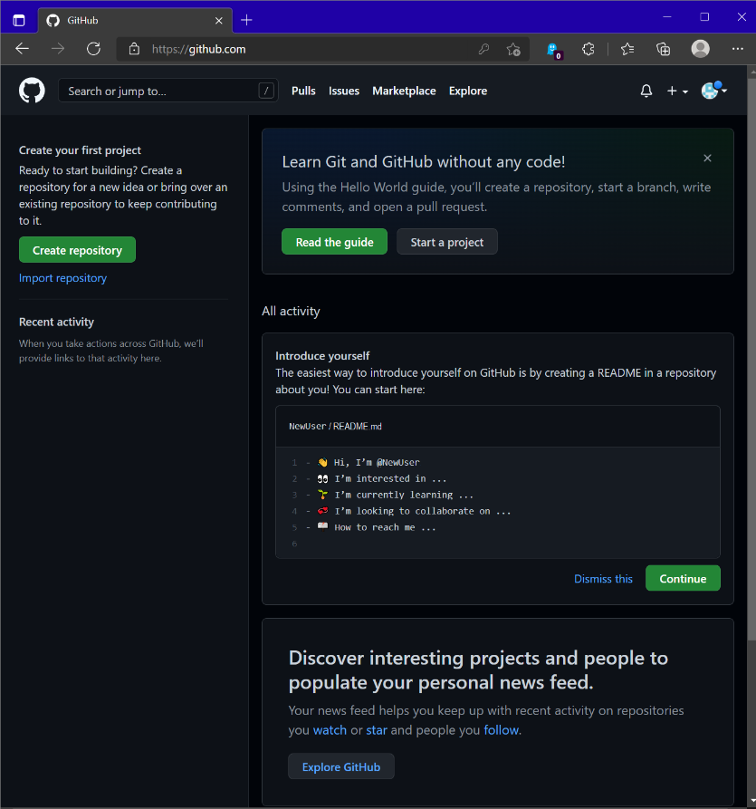

**BAB 4**

**TAHAPAN PEMBUATAN APLIKASI**

**A.PEMBUATAN BACKEND DAN PACKAGE**

Untuk memulai pembuatan aplikasi, tahap awal adalah dengan membuat repositori github, kita memerlukan 3 buah repositori github yaitu repo untuk pembuatan backend, repo untuk pembuatan google cloud function, dan repo untuk pembuatan fungsi frontend dan tampilan untuk website.

Pertama-tama masuk ke github dan klik halaman profile lalu buat repositori baru .

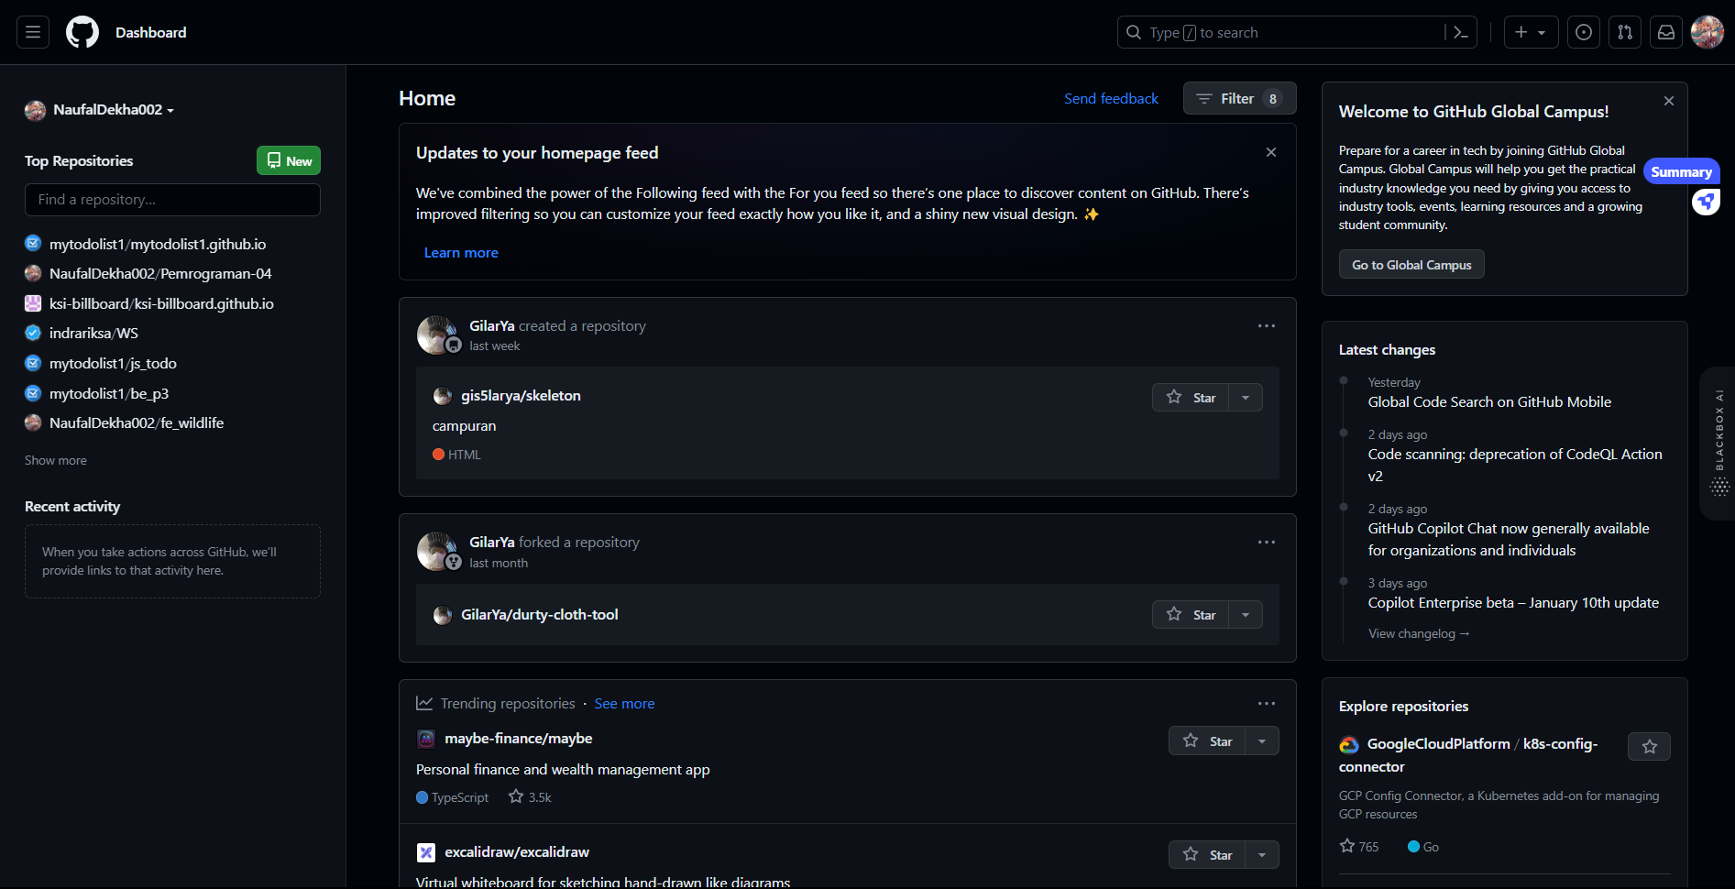

Klik profile lalu klik ‘’’your repositories’.

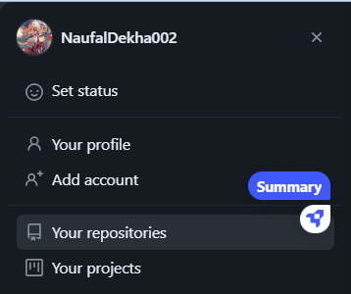

Klik ”New”, buat repositori, dan pada bagian license pilih “MIT License”, klik create dan lakukan tahap ini sesuai dengan jumlah repositori yang dibutuhkan.

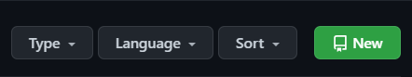

Setelah selesai membuat semua repositori yang dibutuhkan, Langkah selanjutnya yaitu dengan melakukan cloning repositori untuk disimpan ke direktori lokal, cara masuk ke direktori lokal pc atau laptop masing-masing lalu klik kanan, pilih lihat pilihan lain, lalu klik “Git Bash Here”, lalu ketikan git clone nama repositori masing-masing.

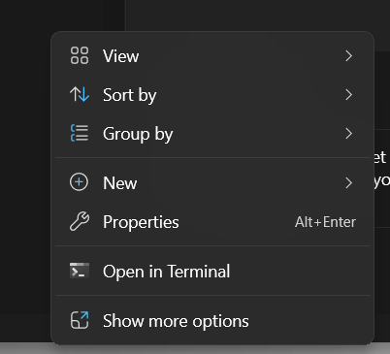

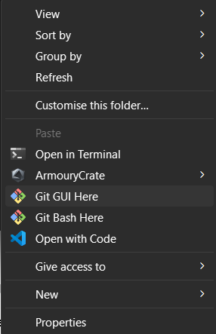

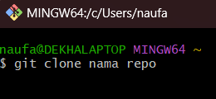

Jika sudah maka langkah selanjutnya adalah membuat source code seuai dengan masing-masing repositori.

1. **Pembuatan Package pada GOLANG**
   * 1. **Mempersiapkan Isi dari Struktur file Golang**

Pada tahap ini, kita akan membuat dan memahami struktur kode yang akan kita buat, yaitu paket Backend. Tahap ini sangat penting untuk dilakukan. Mari kita lanjut ke penjelasan tentang struktur file. Nantinya akan ada 3 folder yaitu folder model, modul, dan paseto yang isi pada masing-masing folder berbeda-beda.

Pada folder model berisi file:

* + - Lakukan inisialisasi untuk package yang akan dibuat dengan mengetikan

“go mod init github.com/intern-monitoring/be_p3” pada teminal

* + - Langkah selanjutnya buat struktur backend pada file **Type.go**, File ini merupakan isi dari struct atau struktur apa saja yang nantinya akan dipakai untuk peng-inputan data.

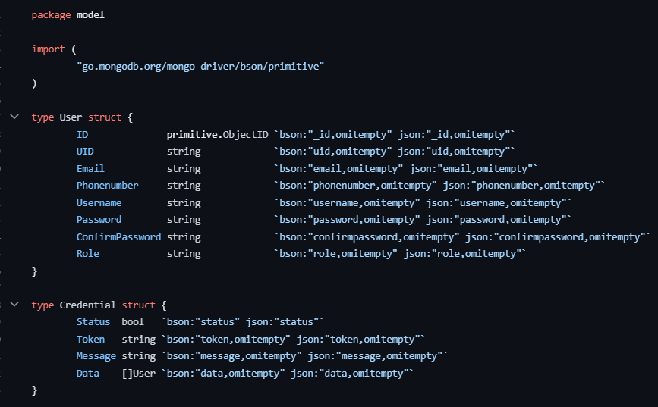

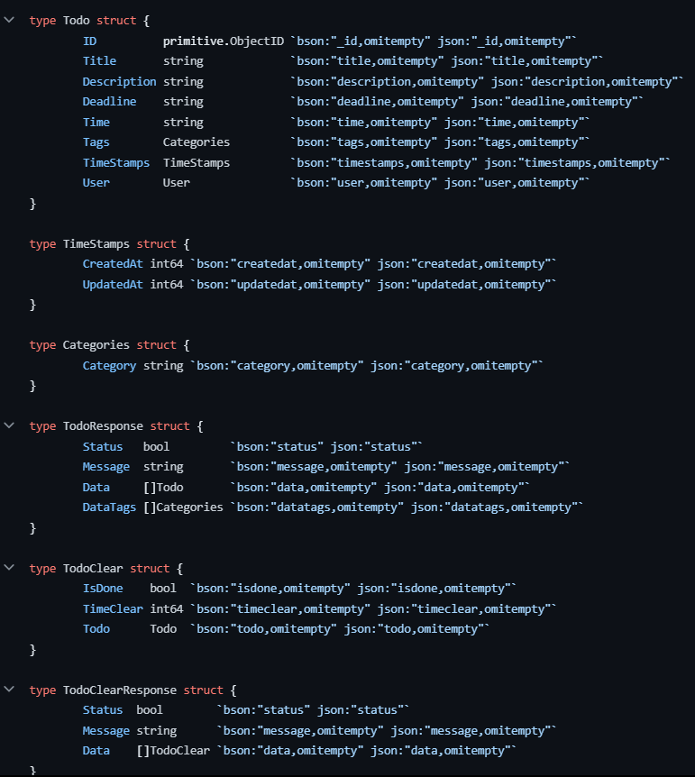

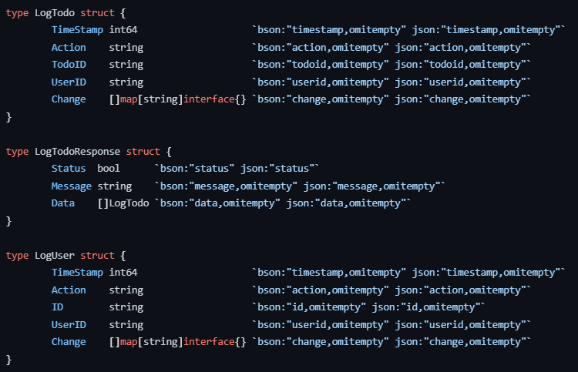

Berikut penjelasan untuk kode diatas:

- **User :** Struktur ini akan digunakan untuk user atau pengguna saat melakukan pendaftaran data diri.

- **Credential :** Struktur ini digunakan untuk mengirim notifikasi saat pengguna berhasil mendaftar, berhasil login, ataupun gagal login.

- **Todo :** Struktur ini digunakan untuk bagian pembuatan list jadwal, yang mencakup judul, deskripsi tugas atau jadwal, batas waktu, dan jenis kategori jadwal.

- **TimeStamps :** Struktur ini hanya berisi waktu pembuatan tugas atau jadwal.

- **Categories :** Struktur ini akan berisi untuk pemberian dari kategori jenis tugas seperti, personal, penting, dan keduanya.

- **TodoRespone :** Struktur ini akan berisi status yang nantinya digunakan untuk mengirim pesan saat pembuatan jadwal baru.

- **TodoClear :**  Struktur ini akan digunakan saat pengguna menerima notifikasi jika akan ada jadwal yang melewati batas waktu.

- **TodoClearRespone:** Struktur ini akan digunakan untuk pemilihan opsi saat pengguna menerima notifikasi saat ada jadwal yang melewati batas waktu.

- **LogTodo :** Struktur ini akan berisi daftar tugas dan akan digunakan untuk menampilkan list tugas apa saja yang telah dibuat, dan untuk melakukan edit, maupun hapus tugas atau jadwal.

- **LogTodoRespone :** Struktur ini akan berisi pesan untuk digunakan pada notifikasi saat pengguna melakukan edit maupun hapus tugas.

- **LogUser :** Struktur ini akan berisi data diri pengguna dan digunakan untuk menampilkan list dari pengguna.

Pada folder modul berisi file :

* + **Controller.go** : File ini berisi semua fungsi atau logika bisnis yang akan dipakai untuk kerpeluan dari frontend nantinya, seperti koneksi ke database, melakukan validasi saat melakukan login ataupun pendaftaran, melakukan validasi token, dan fungsi aktivitas CRUD(Create, Update, Read, dan Delete).
  + **Handler.go** : File ini menampung fungsi apa saja yang akan dipakai pada google cloud function.
  + **Hash.go** : File ini berisi fungsi untuk meng-enkripsikan kata sandi yang nantinya pengguna atau user inputkan.

Pada folder paseto berisi file :

* **Paseto.go** : File ini berisi fungsi untuk melakukan endcode dan decode token paseto.
* **Paseto_dev_test.go** : File ini dibuat untuk mengetahui apakah token paseto sudah ter-set dengan benar pada website.

Jika semua struktur telah dibuatkan, Langkah selanjutnya adalah merapikan dependensi dulu dengan mengetikan “go mod tidy” pada terminal lalu melakukan test apakah semua struktur sudah bisa dijalankan.

Pertama buat dulu file dev_test.go yang di tempatkan diluar folder model, modul dan paseto, lalu ketikkan “go test nama fungsi yang ini dilakukan test”. Jika semuanya sudah bisa dan tidak terdapat error langkah selanjutnya adalah melakukan publish package

Cara melakukan publish package adalah dengan mengetikkan pada terminal seperti berikut

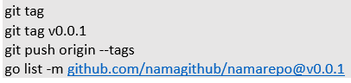

**B.PEMBUATAN API DAN ENDPOINT GOOGLE CLOUD FUNCTION**

1. **Apa itu API**

sekumpulan protokol dan aturan yang memungkinkan berbagai perangkat lunak berkomunikasi satu sama lain adalah definisi dari API (Application Programming Interface). API seperti API web yang berkomunikasi menggunakan HTTP/HTTPS dan API perpustakaan yang memungkinkan pengembang mengakses fitur atau data tertentu dari aplikasi, layanan, atau perangkat lunak.

1. **Cara Kerja API**

Ketika klien (biasanya aplikasi atau perangkat lunak pengguna akhir) membuat permintaan kepada server, proses dimulai. Permintaan ini biasanya berupa permintaan HTTP dan mengandung informasi seperti endpoint, metode (GET, POST, PUT, DELETE, dll.), dan seringkali data tambahan seperti parameter atau payload.

Proses di Server: API server memproses permintaan setelah dikirim. Ini dapat mengolah data, memanggil database, atau melakukan operasi lainnya sesuai kebutuhan.

Respon (Respon): Setelah pemrosesan permintaan selesai, server mengirim kembali respons ke klien. Respon HTTP ini biasanya berisi header, data yang diminta klien, dan status (sukses atau gagal).

Pemrosesan di Klien: Server melakukan pemrosesan lanjutan sesuai kebutuhan setelah klien menerima respons dari server. Ini bisa termasuk pengolahan data, menampilkan informasi kepada pengguna, atau tindakan lain yang sesuai dengan tujuan aplikasi klien.

Penanganan Kesalahan (Error Handling): Selama proses ini, API juga harus dapat menangani kesalahan dengan memberikan tanggapan yang tepat jika permintaan tidak dapat diproses dengan benar.

1. **Cara Membuat Endpoint Google Cloud Function**

Disini kita akan membuat fungsi dari google cloud untuk dijadikan endpoint nantinya, fungsi endpoint sendiri adalah untuk melakukan penyimpanan data, membuat data baru, melakukan perubahan atau update pada data, dan menghapus data yang nantinya akan digunakan pada pembuatan aplikasi. Berikut Langkah-Langkah yang dilakukan untuk membuat fungsi google cloud sebagai endpoint.

1. **Langkah-Langkah**

* Masuk ke laman web Cloud Function Google dengan mengakses link berikut <https://cloud.google.com/>.
* Masuk ke Halaman Console

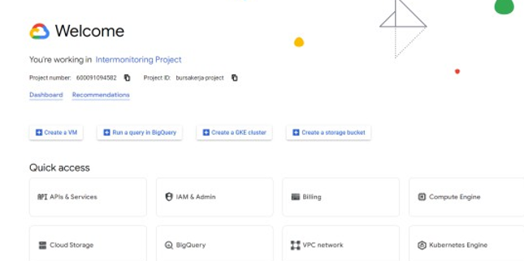

* Pada Tab Pencarian, cari Cloud Function

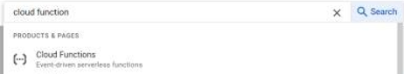

* Lalu create Function, pada kolom Basics isikan sesuai dengan kebutuhan dan untuk Https pilih **“Allow unauthenticated invocations”**

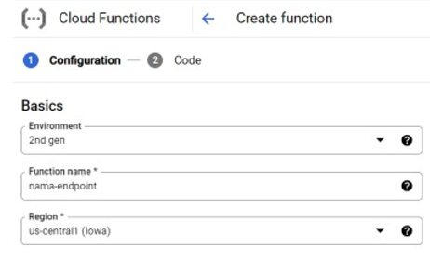

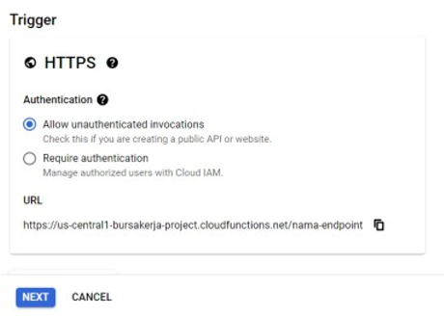

* Setelah selesai pilih “**Next”**
* Pada tab baru lalu masukkan nama endpoint serta runtime environtment variables

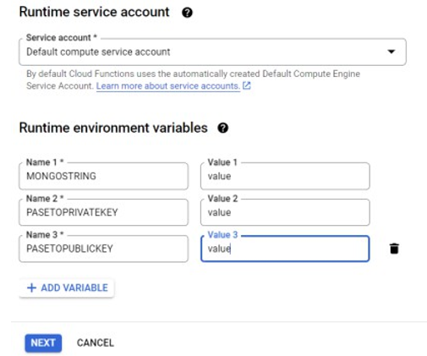

* Lalu untuk runtime sesuaikan dengan Bahasa yang digunakan

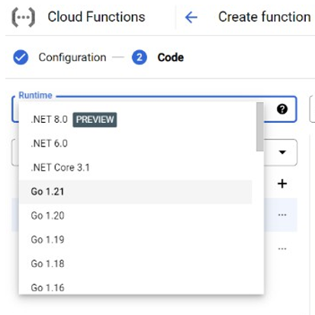

* Setelah semua tahap diatas selesai, langkah selanjutnya adalah dengan masuk ke repo google cloud function, dan memasukan source code pada go.mod dan function.go, untuk function.go sendiri dibuat baru dan berada satu folder dengan go.mod
* Untuk file function.go akan berisi semua logika fungsi yang akan digunakan saat membangun aplikasi
* Berikut Source Codenya

**package cloudfunction_todo**

**import (**

**"fmt"**

**"net/http"**

**"github.com/GoogleCloudPlatform/functions-framework-go/functions"**

**todo "github.com/mytodolist1/be_p3/modul"**

**)**

**func init() {**

**functions.HTTP("MytodolistCategory", MytodolistCategory)**

**}**

**func MytodolistCategory(w http.ResponseWriter, r *http.Request) {**

**allowedOrigins := []string{"https://mytodolist.my.id", "http://127.0.0.1:5500", "http://127.0.0.1:5501"}**

**origin := r.Header.Get("Origin")**

**for _, allowedOrigin := range allowedOrigins {**

**if allowedOrigin == origin {**

**w.Header().Set("Access-Control-Allow-Origin", origin)**

**break**

**}**

**}**

**// Set CORS headers for the preflight request**

**if r.Method == http.MethodOptions {**

**// w.Header().Set("Access-Control-Allow-Origin", "https://mytodolist.my.id")**

**w.Header().Set("Access-Control-Allow-Methods", "GET")**

**w.Header().Set("Access-Control-Allow-Headers", "Content-Type,Authorization,Token")**

**w.Header().Set("Access-Control-Max-Age", "3600")**

**w.WriteHeader(http.StatusNoContent)**

**return**

**}**

**// Set CORS headers for the main request.**

**// w.Header().Set("Access-Control-Allow-Origin", "https://mytodolist.my.id")**

**if r.Method == http.MethodGet {**

**category := r.URL.Query().Get("category")**

**if category != "" {**

**fmt.Fprintf(w, todo.GCFHandlerGetTodoByCategory("PASETOPUBLICKEY", "MONGOSTRING", "mytodolist", "todo", r))**

**return**

**} else {**

**fmt.Fprintf(w, todo.GCFHandlerGetCategory("PASETOPUBLICKEY", "MONGOSTRING", "mytodolist", "category", r))**

**return**

**}**

**}**

**}**

* Dan untuk go.mod sendiri akan berisi dependensi apa saja dan library apa saja yang digunakan pada package untuk pembuatan aplikasi.
* Berikut dependensi apa saja yang ada pada go.mod

**module github.com/mytodolist1/cloudfunction_todo**

**go 1.21.2**

**require (**

**github.com/GoogleCloudPlatform/functions-framework-go v1.8.0**

**github.com/mytodolist1/be_p3 v0.3.208**

**)**

**require (**

**aidanwoods.dev/go-paseto v1.2.0 // indirect**

**github.com/aiteung/atdb v0.1.1 // indirect**

**github.com/badoux/checkmail v1.2.1 // indirect**

**github.com/cloudevents/sdk-go/v2 v2.14.0 // indirect**

**github.com/go-sql-driver/mysql v1.7.1 // indirect**

**github.com/golang-sql/civil v0.0.0-20220223132316-b832511892a9 // indirect**

**github.com/golang-sql/sqlexp v0.1.0 // indirect**

**github.com/golang/snappy v0.0.4 // indirect**

**github.com/google/uuid v1.4.0 // indirect**

**github.com/json-iterator/go v1.1.10 // indirect**

**github.com/klauspost/compress v1.16.5 // indirect**

**github.com/microsoft/go-mssqldb v1.0.0 // indirect**

**github.com/modern-go/concurrent v0.0.0-20180228061459-e0a39a4cb421 // indirect**

**github.com/modern-go/reflect2 v0.0.0-20180701023420-4b7aa43c6742 // indirect**

**github.com/montanaflynn/stats v0.7.1 // indirect**

**github.com/xdg-go/pbkdf2 v1.0.0 // indirect**

**github.com/xdg-go/scram v1.1.2 // indirect**

**github.com/xdg-go/stringprep v1.0.4 // indirect**

**github.com/youmark/pkcs8 v0.0.0-20201027041543-1326539a0a0a // indirect**

**go.mongodb.org/mongo-driver v1.12.1 // indirect**

**go.uber.org/atomic v1.4.0 // indirect**

**go.uber.org/multierr v1.1.0 // indirect**

**go.uber.org/zap v1.10.0 // indirect**

**golang.org/x/crypto v0.9.0 // indirect**

**golang.org/x/sync v0.2.0 // indirect**

**golang.org/x/sys v0.8.0 // indirect**

**golang.org/x/text v0.9.0 // indirect**

**)**

* Setelah selesai maka langkah terakhir ialah dengan melakukan deploy akan nanti API nya bisa di panggil pada frontend.

**C.PEMBUATAN FRONTEND**

Tahapan selanjutnya adalah dengan membangun tampilan frontend, dimana untukl frontend ini yang akan melakukan kontak langsung dengan pengguna, dan juga menentukan pengelaman pengguna saat menggunakan aplikasi ini nantinya, berikut beberapa source code, dan hasil tampilan yang dibuat untuk frontend.

1. **Pembuatan Halaman Register**

Pada halaman register atau pendaftaran pengguna akan diminta untuk menginputkan data diri, memasukan username yang akan digunakan untuk bisa mengakses menu selanjutnya.

* **Source code halaman register**

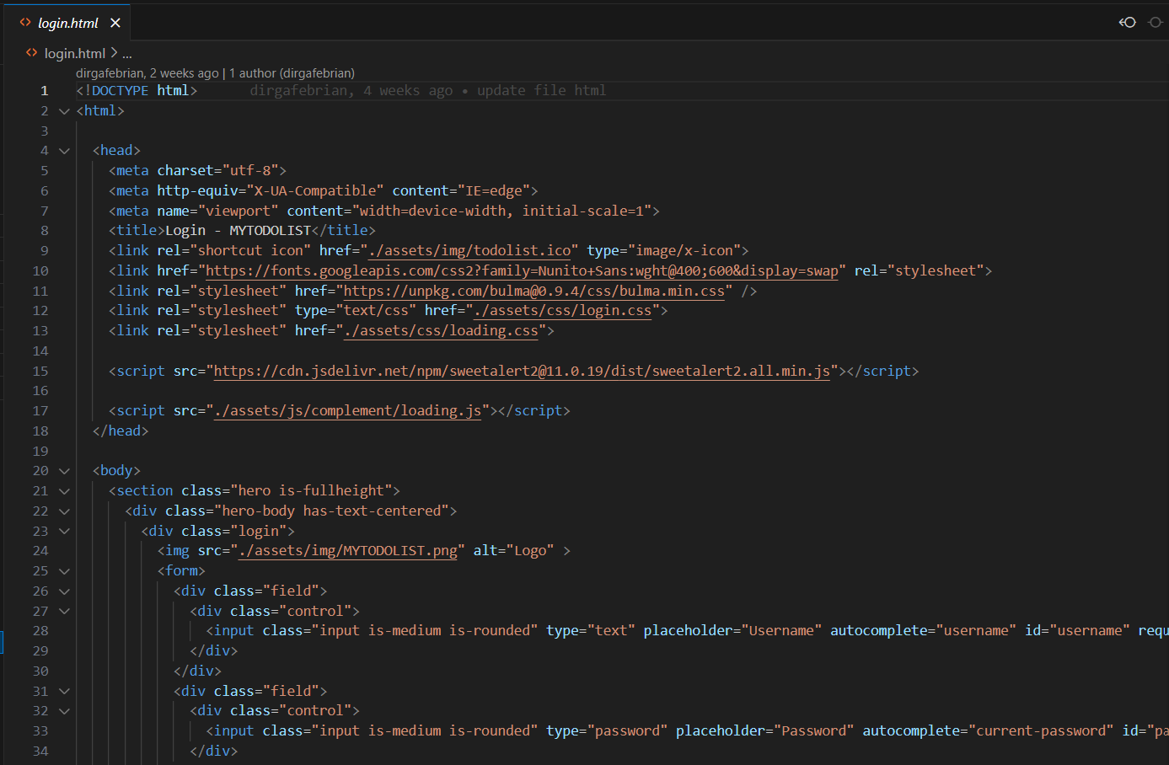

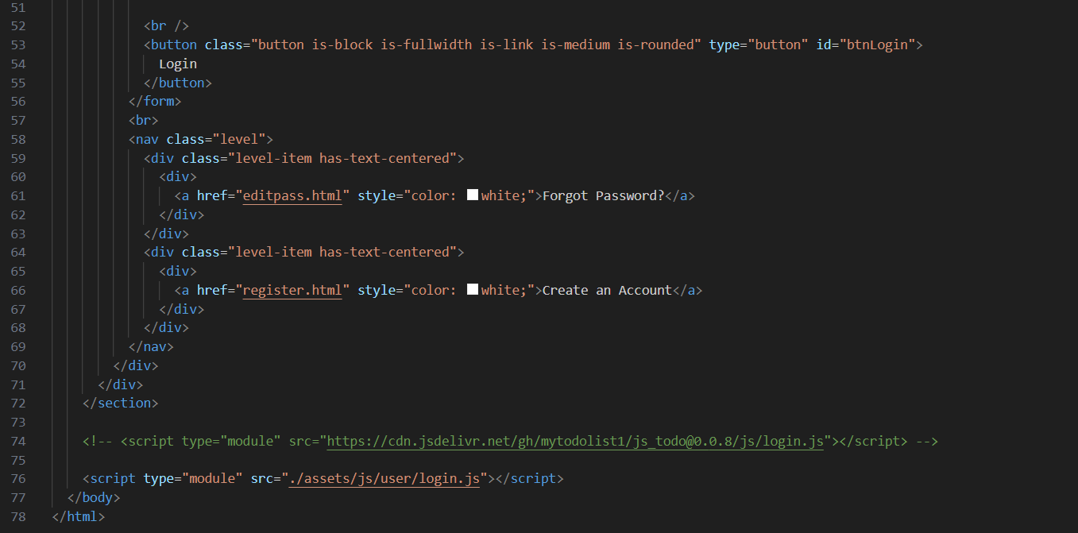

* **Tampilan Halaman Register**

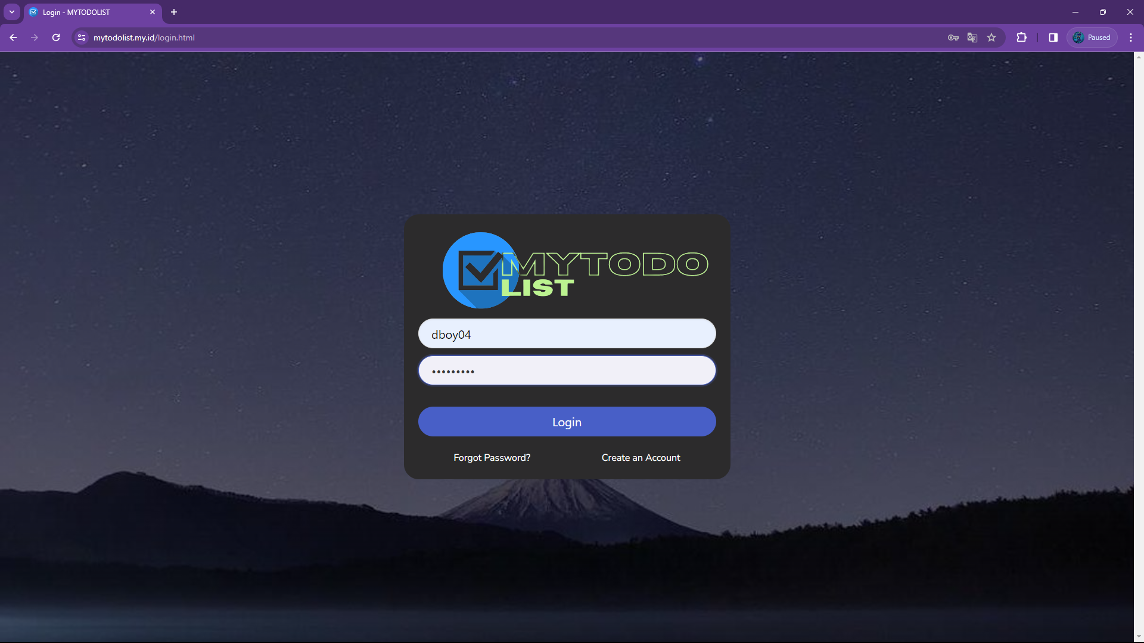

* **Penjelasan Code :**

Metode yang digunakan untuk menambahkan data ke database adalah dengan metode Endpoint POST pada API, yang mana nanti metode ini akan di eksekusi pada fungsi register.js, dan fungsi ini yang nantinya akan melakukan validasi apakah data diri sesuai dengan ketentuan pada saat mendaftar.

* **Register.js**

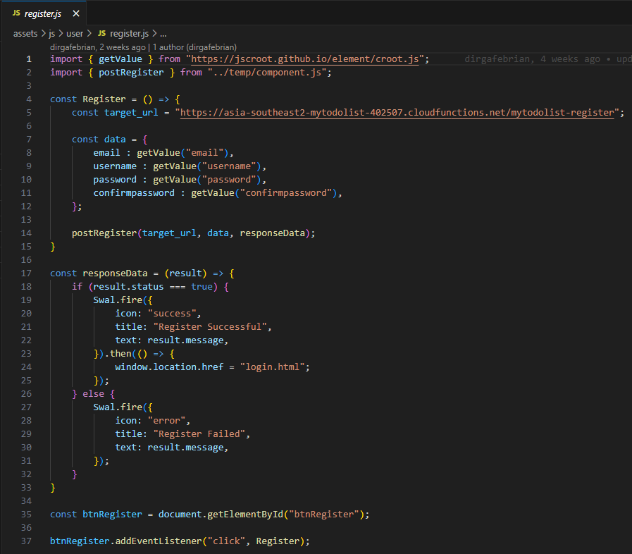

1. **Pembuatan Halaman Login**

Setelah selesai membuat halaman pendaftaran langkah selanjutnya adalah dengan membuat halaman Login, yang mana halaman ini akan memvalidasi data yang sudah dibuat oleh pengguna untuk mengakses menu selanjutnya.

* **Source code halaman Login**

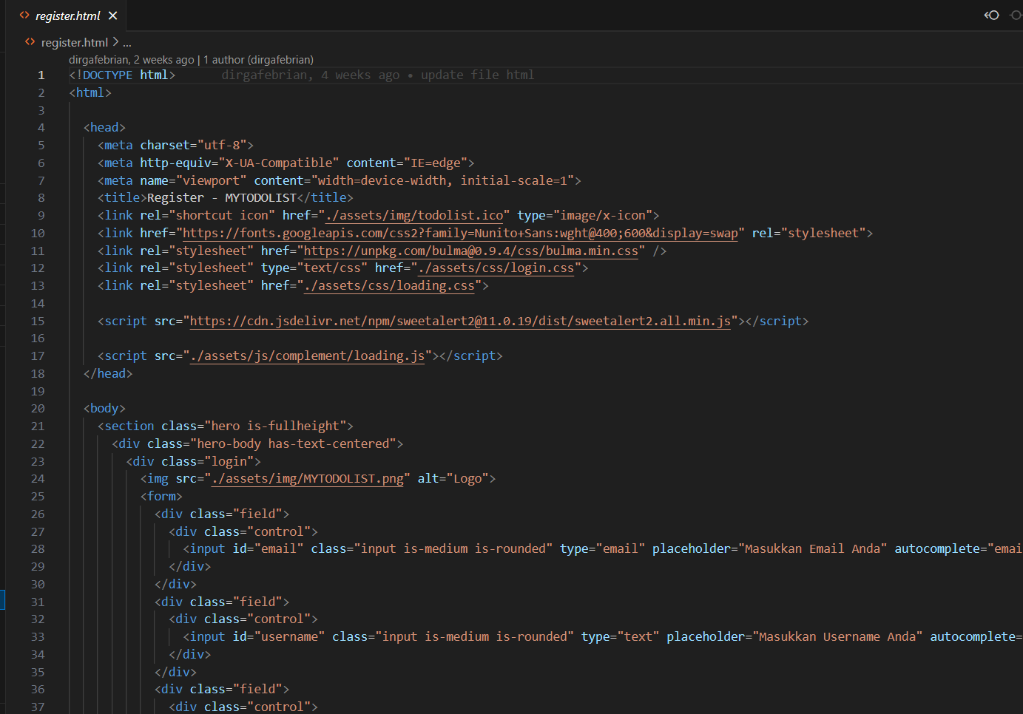

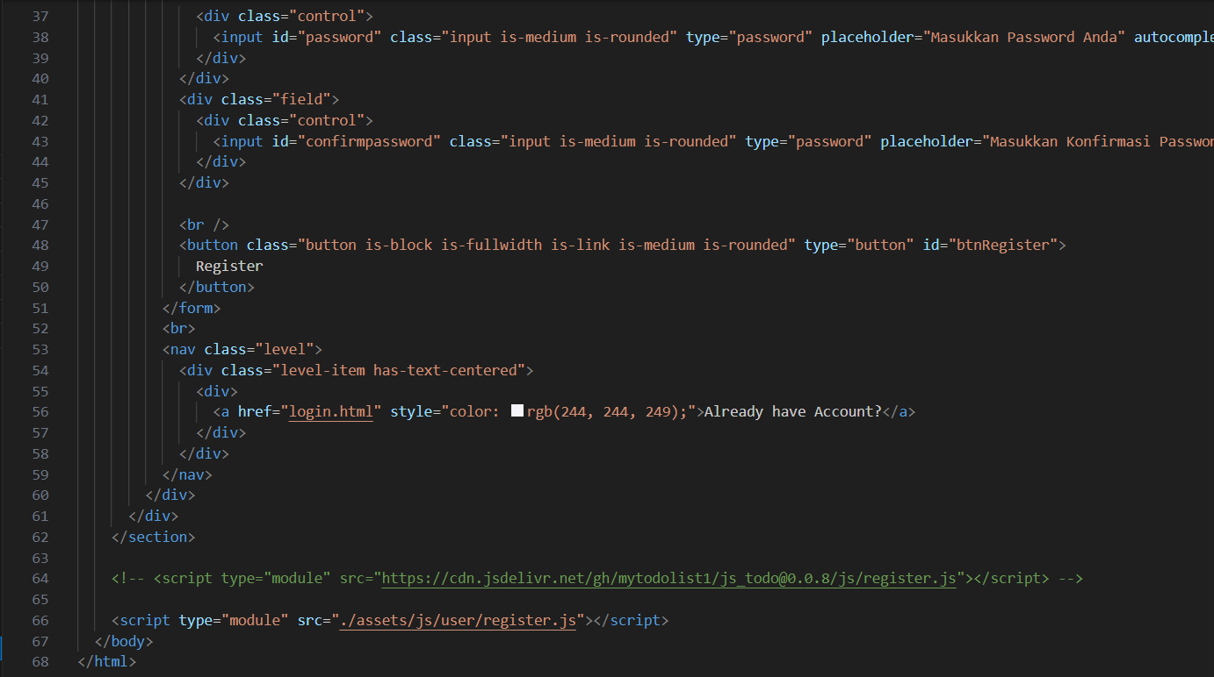

* **Tampilan Halaman Login**



* **Penjelasan Code :**

Metode yang digunakan untuk menambahkan data ke database adalah dengan metode Endpoint GET pada API, yang mana nanti metode ini akan di eksekusi pada fungsi login.js, dan fungsi ini yang nantinya akan melakukan validasi dengan mengambil username dan password yang telah pengguna buat telah tersimpan, jika tersimpan maka pengguna bisa mengakses menu selanjutnya jika tidak maka akan memunculkan pesan peringatan.

* **Login.js**

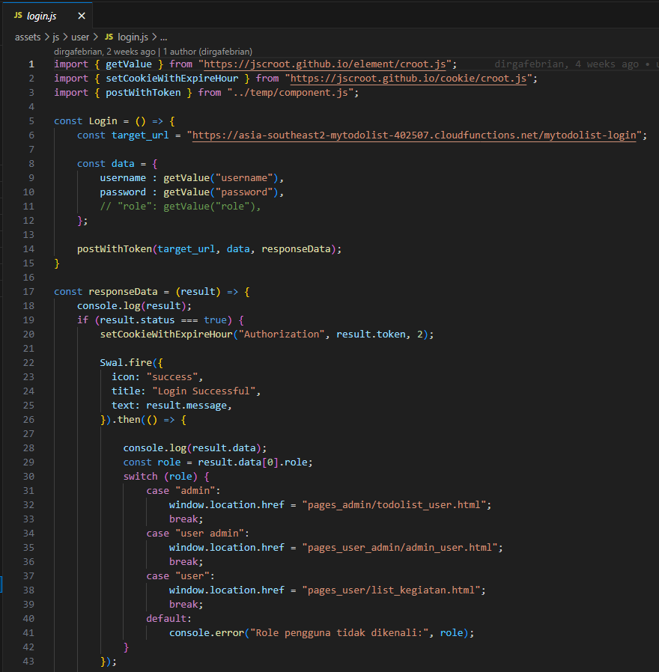

1. **Pembuatan Halaman Dashboard**

Tak lengkap rasanya jika sebuah aplikasi berbasis website tanpa adanya sebuah dashboard, pada halaman dashboard ini user akan bisa melakukan login atau register untuk bisa mengakses lebih lanjut.

* **Source Code Halaman Dashboard**

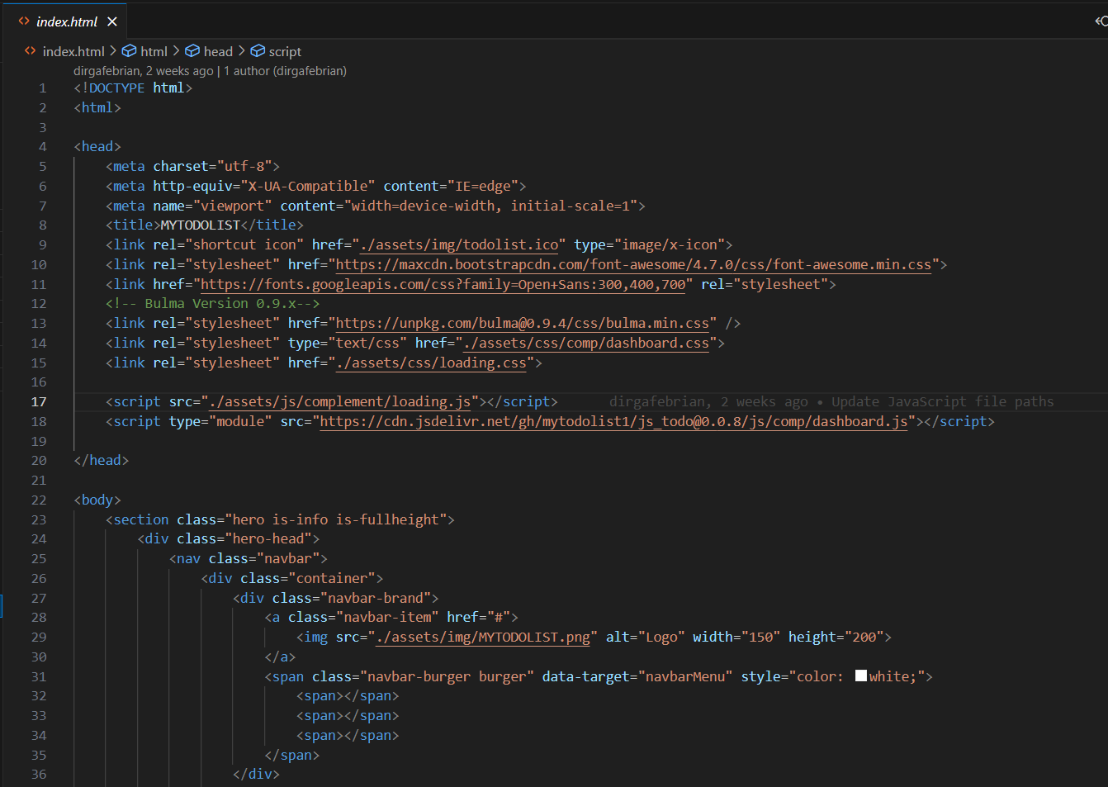

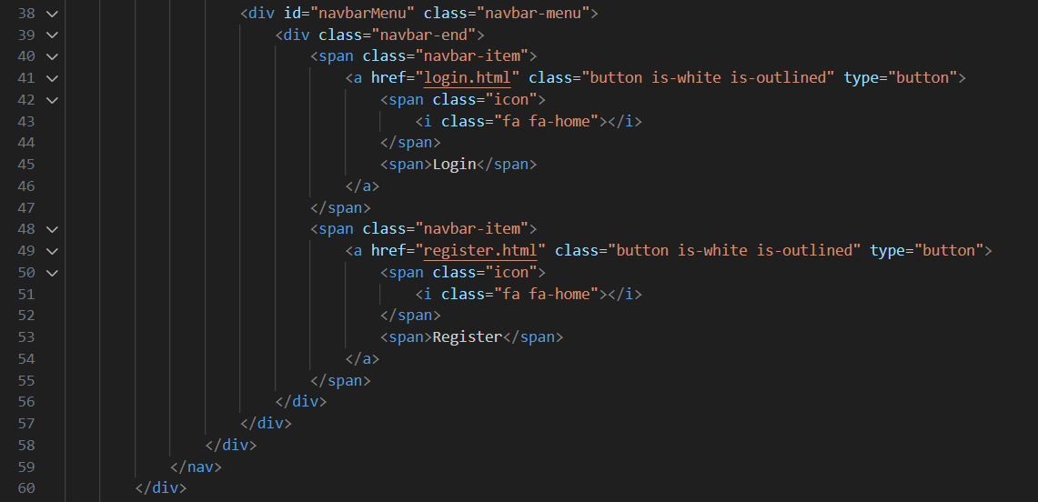

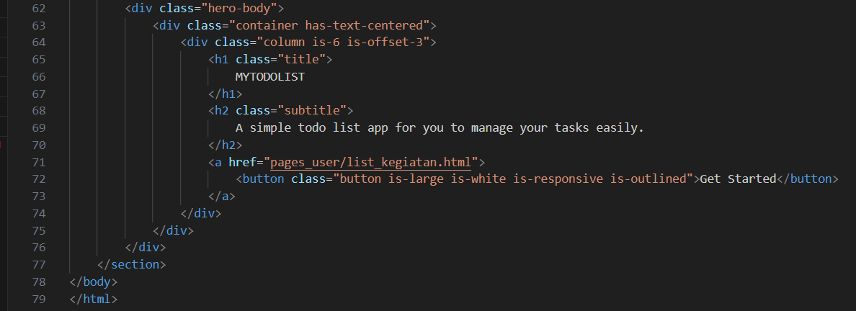

* **Tampilan Halaman Dashboard**

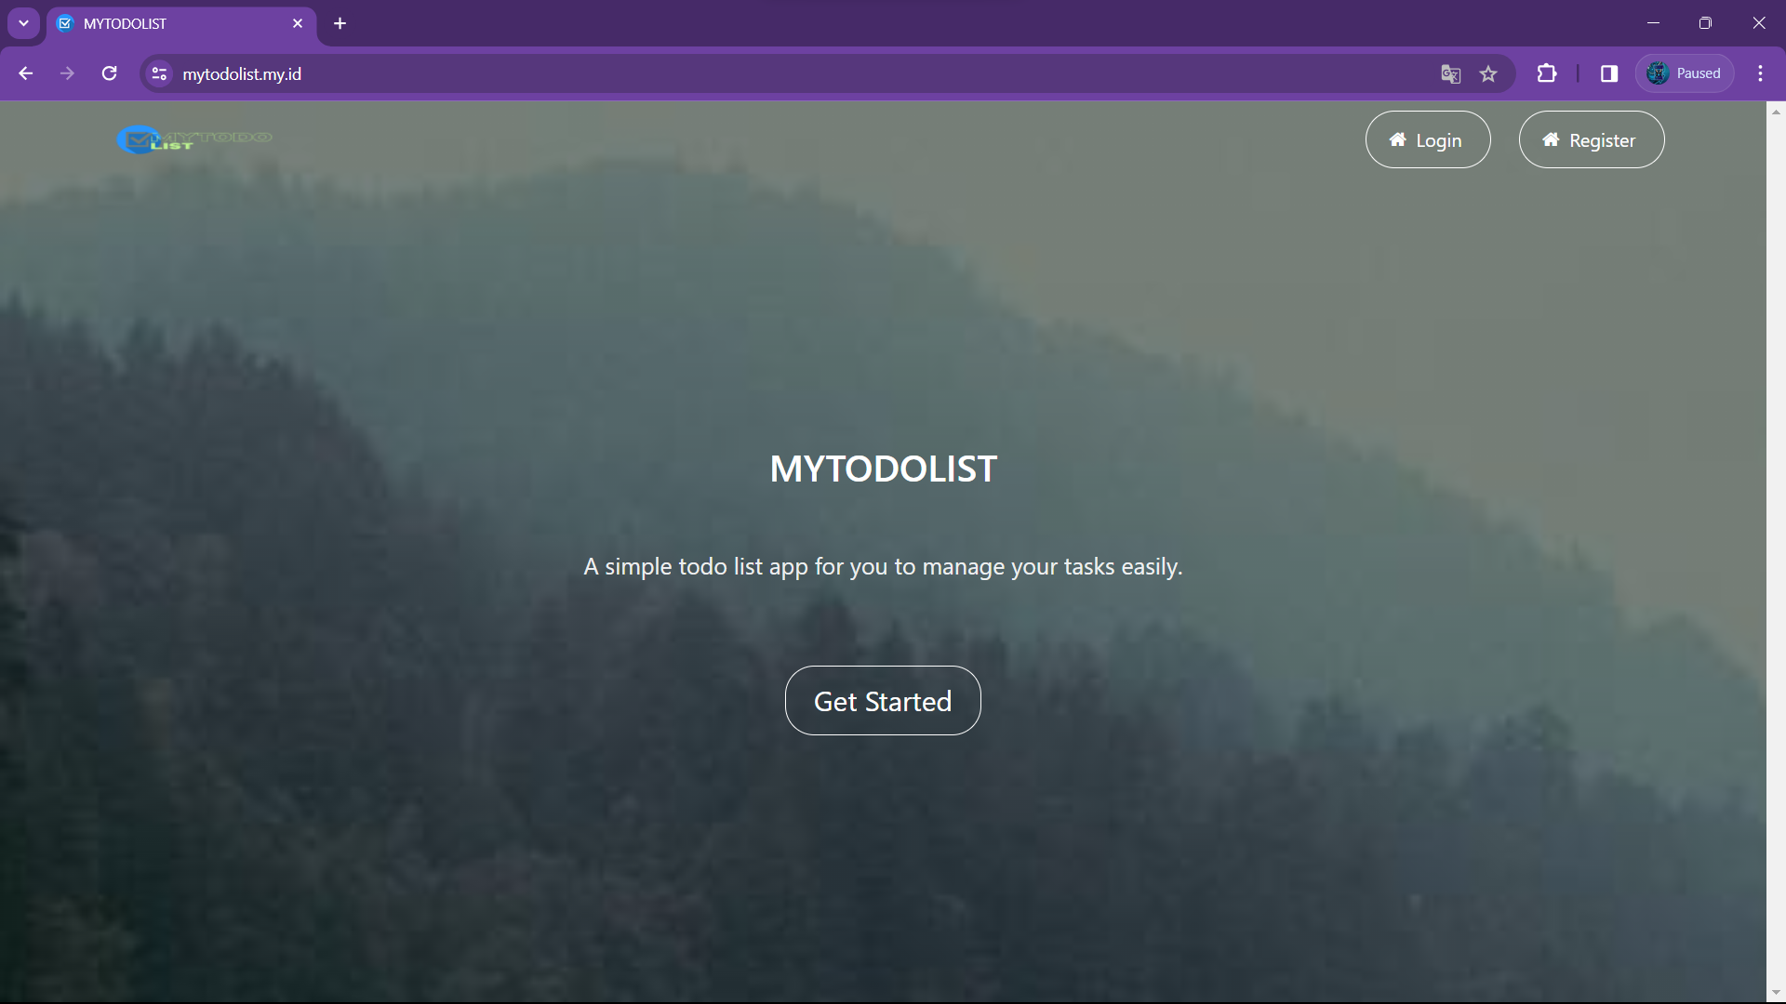

1. **Pembuatan CRUD dengan Javascript ES6+**

Salah satu istilah yang sering digunakan dalam pengembangan web adalah CRUD, singkatan dari empat operasi manajemen data pada aplikasi atau sistem. Fungsionalitas CRUD pada aplikasi web dapat ditingkatkan dengan menggunakan JavaScript ES6+ (ECMAScript 2015 atau versi yang lebih baru).

* **Source Code getTodolist.js**

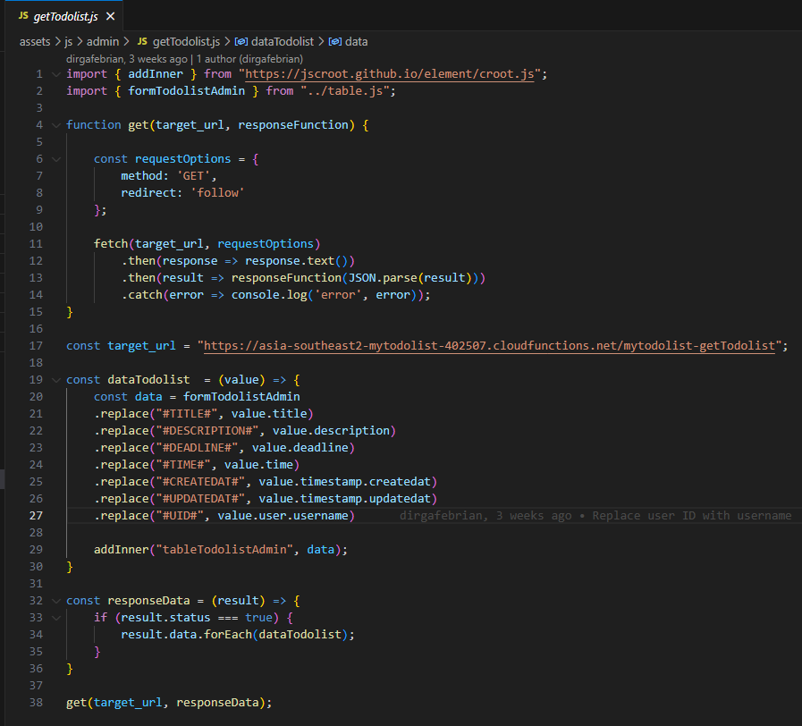

* **Penjelasan Code:**

Kode diatas digunakan melakukan pengambilan data dari URL Endpoint (target_url) dengan metode HTTP GET. Setelah mendapatkan data, kode mengolah informasi tersebut dan mengintegrasikannya ke dalam halaman HTML. Import Fungsi: Kode mengimpor dua fungsi—addInner dari "https://jscroot.github.io/element/croot.js" dan formTodolistAdmin dari "../table.js". Untuk menambahkan elemen HTML ke dalam elemen yang sudah ada, Anda dapat menggunakan fungsi addInner.

Fungsi get: Permintaan HTTP GET ke target_url dapat dilakukan dengan menggunakan Fetch API. Fungsi ini menerima dua argumen: target_url sebagai URL target, dan responseFunction sebagai fungsi yang akan dijalankan ketika respons diterima. Pengaturan Permintaan (requestOptions): Sebuah objek requestOptions digunakan untuk mengatur pengalihan dan mengatur metode permintaan (GET).

* **Fungsi getToDo.js**

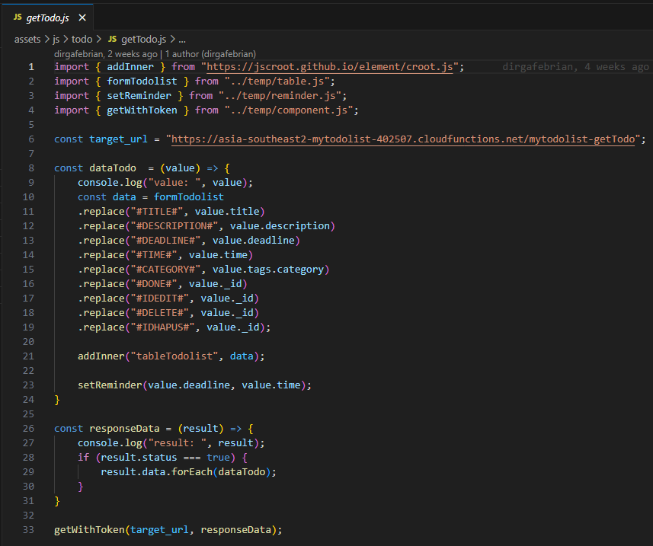

* **Penjelasan Code:**

Kode diatas merupakan fungsi permintaan data, fungsi ini digunakan untuk setiap elemen dalam array. Mengganti placeholder dalam template Todolist form dengan nilai objek tugas aktual. Dengan menggunakan fungsi addInner. Anda dapat menambahkan data yang telah diformat ke elemen HTML.

Dengan menggunakan fungsi setReminder, Anda dapat menetapkan pengingat berdasarkan batas waktu dan waktu tugas. Fungsi dari responseData(hasil): Setelah permintaan data diterima, fungsi ini dijalankan. Jika status respons adalah benar, fungsi dataTodo akan dijalankan untuk setiap tugas dalam data respons.

* **Fungsi postTodo.js**

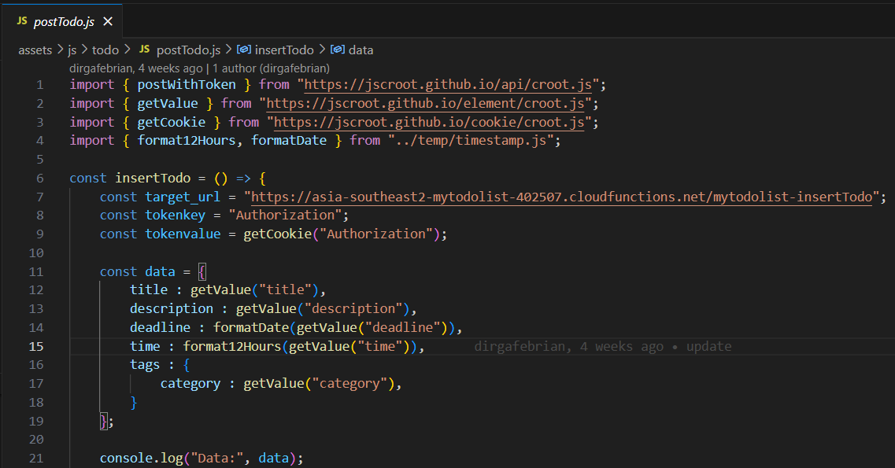

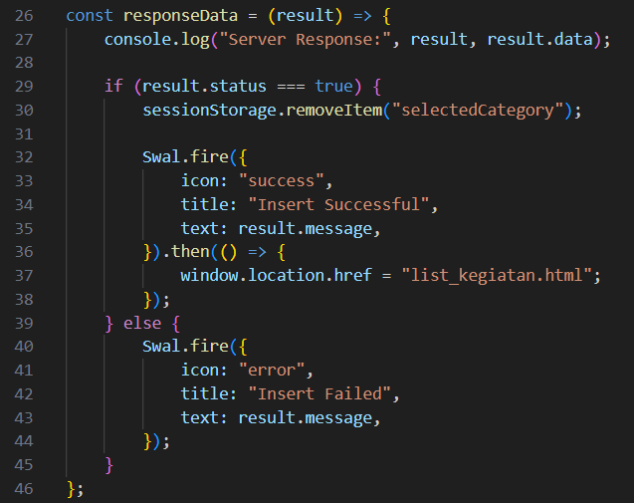

* **Penjelasan Code:**

Fungsi kode diatas yaitu membuat URL target dan mengambil token dari cookie Memanfaatkan fungsi getValue untuk mengumpulkan data tugas dari elemen formulir HTML. Kemudian gunakan fungsi format12Hours dan formatDate untuk mengformat waktu dan tanggal. Terakhir, mencetak data tugas ke konsol untuk tujuan debug. menggunakan token otorisasi untuk mengirimkan permintaan POST ke URL target dan memanggil fungsi responseData sebagai callback. Fungsi responseData(hasil):

Setelah menerima respons dari permintaan POST, fungsi ini dijalankan. Jika status respons adalah benar, maka: Menghapus item dari penyimpanan sesi dengan kunci "kategori yang dipilih". Dengan menggunakan library Swal, SweetAlert menampilkan popup notifikasi yang berhasil. Setelah menekan tombol "OK", pengguna akan dibawa ke halaman "list_kegiatan.html". Menampilkan popup notifikasi kesalahan jika status respons adalah false.

* **Fungsi editTodo.js**

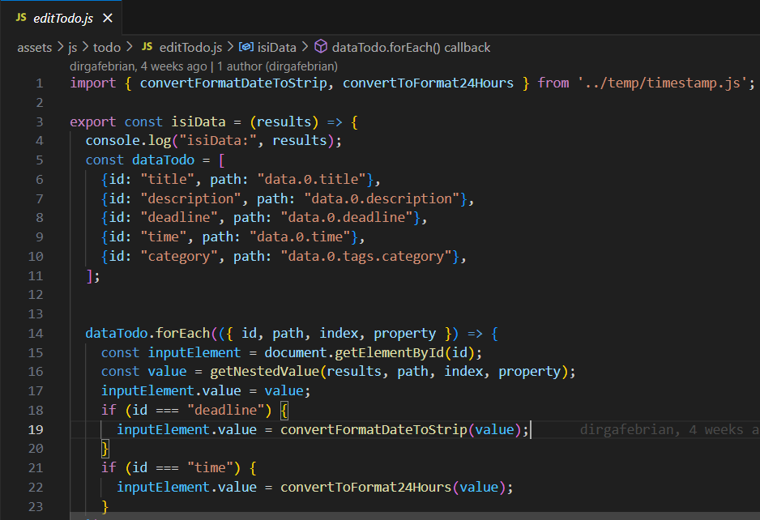

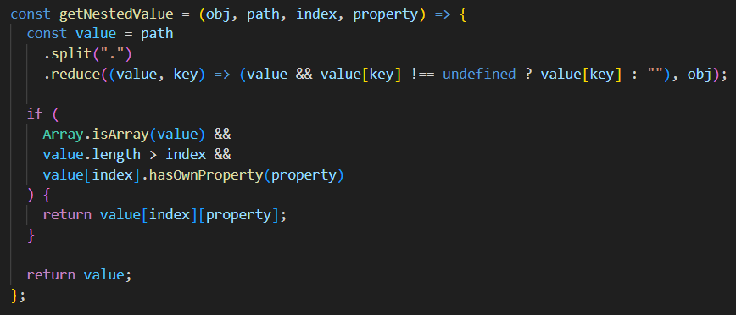

* **Penjelasan Code:**

Fungsi source code diatas yaitu untuk menerima objek hasil sebagai parameter, yang dapat mengandung data tugas. membuat array dataTodo yang berisi konfigurasi untuk mengisi nilai elemen formulir HTML berdasarkan path di dalam objek hasil. Anda dapat mengiterasi melalui setiap konfigurasi dengan loop forEach, yang memungkinkan Anda mengisi nilai elemen formulir sesuai dengan data yang ditemukan di objek hasil. Untuk elemen dengan ID "deadline".

Fungsi convertFormatDateToStrip digunakan untuk mengkonversi format tanggal. Untuk elemen dengan ID "time", fungsi convertToFormat24Hours digunakan untuk mengkonversi format waktu ke format 24 jam. Fungsi getNestedValue(obj, path, index, properti) menerima objek obj, indeks index, path string, dan properti property. menghitung nilai terdalam objek berdasarkan rute yang diberikan Nilai array akan dikembalikan jika memiliki indeks dan properti yang sesuai; jika tidak, nilai default kosong akan dikembalikan.

* **Fungsi fetchEditTodo.js**

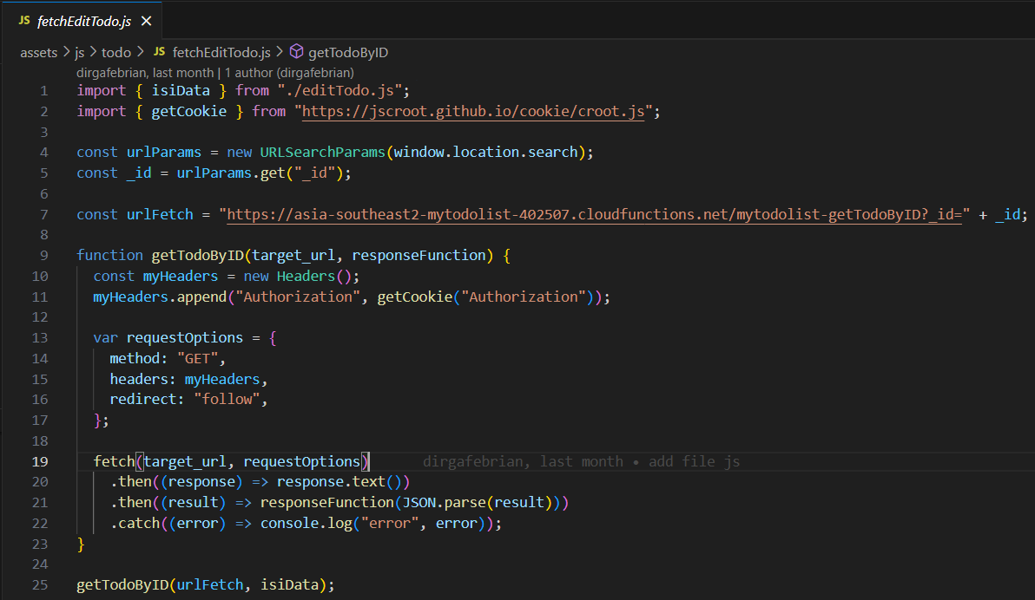

* **Penjelasan Code:**

Fungsi kode diatas adalah untuk menambahkan parameter "_id" ke API dengan URL target berikut: "https://asia-southeast2-mytodolist-402507.cloudfunctions.net/mytodolist-getTodoByID".Metode getTodoByID(target_url, responseFunction) menerima fungsi respons dan URL target sebagai parameter. Menggunakan fungsi getCookie, membuat header dengan menambahkan token otorisasi dari cookie.

Menetapkan opsi pengaturan untuk permintaan fetch, termasuk metode "GET" dan header yang telah dibuat. menggunakan fetch untuk mengirimkan permintaan fetch ke server. mengubah tanggapan menjadi teks, kemudian mengubah hasil JSON, dan menjalankan fungsi tanggapan sebagai parameter.

Menampilkan pesan kesalahan ke konsol untuk menangani kesalahan. Memanggil getTodoByID menggunakan Fungsi isiData sebagai callback memanggil fungsi getTodoByID dengan URL target dan fungsi isiData sebagai callback. Fungsi isiData akan dijalankan setelah memperoleh data tugas dan digunakan untuk mengisi nilai formulir HTML dengan data tersebut.

* **Fungsi fetchEditToDo.js**

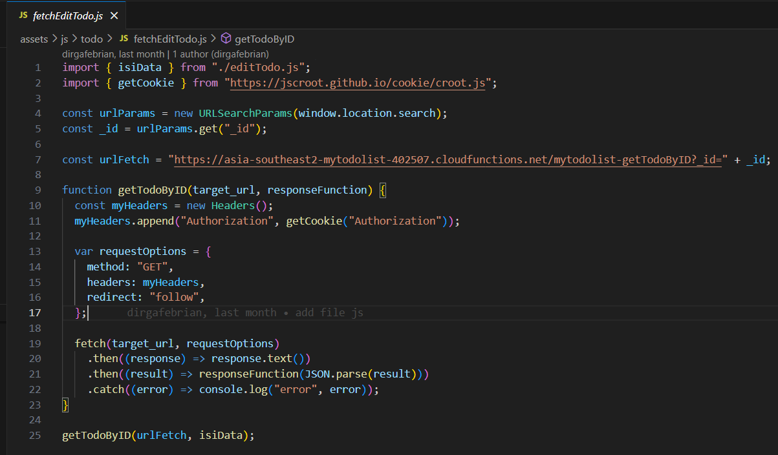

* **Penjelasan Code:**

Kode di atas mengimpor fungsi isiData dari modul "editTodo.js" serta fungsi getCookie dari "https://jscroot.github.io/cookie/croot.js". Kemudian, kode membaca ID tugas parameter URL, membuat URL fetch, dan membuat header dengan menambahkan token otorisasi dari cookie.

Selanjutnya, kode menggunakan fungsi fetch untuk mengirim permintaan GET ke server dengan URL target dan header yang telah ditentukan. Data tugas diproses dan dimasukkan ke dalam formulir HTML menggunakan fungsi isiData setelah diterima dari server.

* **Fungsi deleteTodo.js**

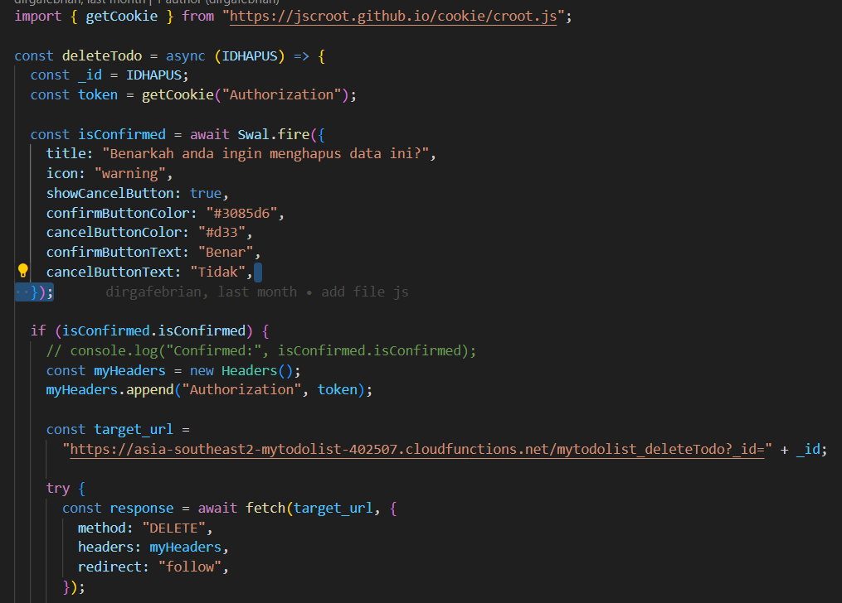

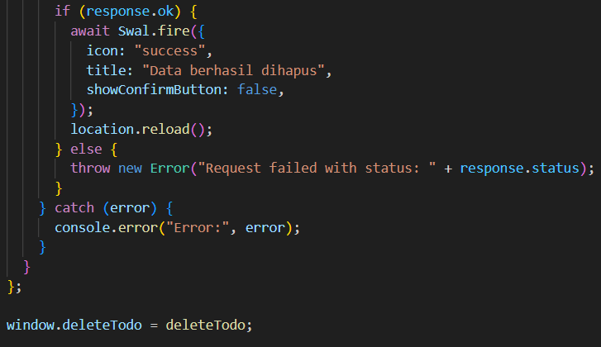

* **Penjelasan Code:**

Kode diatas digunakan untuk mendapatkan token otorisasi, kode di atas mengimpor fungsi getCookie dari "https://jscroot.github.io/cookie/croot.js." Selain itu, kode ini menciptakan fungsi deleteTodo yang menghapus tugas berdasarkan ID.

Fungsi ini menggunakan library Swal untuk menampilkan konfirmasi penghapusan. Jika pengguna mengkonfirmasi penghapusan, permintaan DELETE dikirim ke server, dan tampilan swal sukses ditampilkan, dan halaman direload. Konsol menerima kesalahan jika ada kesalahan proses. Selain itu, fungsi deleteTodo dieksport agar dapat digunakan dari luar modul.

**DAFTAR PUSTAKA**

Hardianto & Other, (2023) Implementasi Javascript Dalam Pembuatan Web Sederhana.

Ahmad & Other, (2022) Penerapan Algoritma Analytic Network Process (ANP) untuk Menentukan Bahasa Pemrograman Terbaik.

Mohammad Rakhmansyah, (2020) Smart Digital Signature Berbasis Blockchain Pada Pendidikan Tinggi Menggunakan Metode SWOT

Muhammad Deta Aditya & Meredita Susanty, (2022) Studi Komparasi Maintainability Antara Aplikasi yang Dikembangkan dengan Framework Flutter dan React Native.

Saprudin & Other, (2022) Pemanfaatan Teknologi Penyimpanan Data Cloud Computing Sebagai Solusi Pendukung Kerja.

Nur Khoirun Nisa & Other, (2019) Pemanfaatan Teknologi Penyimpanan Data Cloud Computing Sebagai Solusi Pendukung Kerja.

Eka Kurniawan Zebua & Monica Santosa, (2023) Pentingnya Manajemen Waktu Dalam Meningkatkan Kualitas Belajar Mahasiswa.

Meilisa Syelviani, (2020) PENTINGNYA MANAJEMEN WAKTU DALAM MENCAPAI EFEKTIVITAS BAGI MAHASISWA (Studi Kasus Mahasiswa Program Studi Manajemen Unisi).

Guthals, (2023) GitHub For Dummies

Muhammad Iqbal Khalid & Other, (2022 Implementasi Manajemen Proyek Pada Pengembangan Website Pemetaan Biodiversitas Tanaman Obat Di Kabupaten Kediri.

Cahyono & others, (2022) Pengembangan Backend Pada Startup Sajiloka.

Saufitri Komalasari & Other, (2023) Time Management: Investasi Kesuksesan Masa Depan.

**GLOSARIUM**

A

**API** (Application Programming Interface) merupakan sekumpulan protokol dan aturan yang memungkinkan berbagai perangkat lunak berkomunikasi satu sama lain.

B

**Backend**: Bagian belakang dari aplikasi seperti logika bisnis dan code interaksi dengan database dll.

**Bulma CSS :** Bulma CSS adalah sebuah kerangka kerja CSS atau bisa disebut dengan framework sumber terbuka yang digunakan untuk membuat antarmuka pengguna yang responsif dan menarik.

C

D

**Deploy:** Layaknya halnya seperti hosting.

**Database**: Kumpulan data yang dikelola berdasarkan ketentuan tertentu, saling berhubungan sehingga mudah dalam pengelolaannya.

**Dependensi**: Merapikan Struktur code project file dan folder dalam kasus ini kita untuk merapikan file dan folder dalam Bahasa Golang.

E

**ENV**: Environment.

**ECMASCRIPT 6+ :** adalah versi terbaru dari standar ECMAScript, yang merupakan dasar untuk pengembangan JavaScript

F

**Frontend**: Bagian depan dari aplikasi seperti tampilan aplikasi.

**Function**: Fungsi-fungsi code yang telah dibuat.

G

**GITHUB :** platform kolaborasi pengembangan perangkat lunak berbasis web yang memungkinkan pengembang bekerja sama, melacak perubahan kode, memberikan kontribusi, dan mengelola proyek secara efektif

H

I

**Integrasi**: Menyatukan.

**Import**: Menggunakan, bisa seperti menggunakan library yang telah disediakan oleh bahasa tersebut atau dapat dari orang lain.

J

**Javascript :** Salah satu jenis Bahasa Pemrograman

K

 L

**Library**: Sebuah kerangka code yang bisa kita manfaatkan untuk aplikasi kita layaknya perpustakaan.

M

N

O

**Open source:** Suatu software atau kode pemrograman komputer yang dipublikasikan secara umum pada orang-orang.

P

Q

R

**Repository**: Tempat penyimpanan di Github.

S

**Source code**: Merupakan deretan kode.

T

U

**Upload**: Mengunggah / Menyimpan

V

**Validasi**: Menyetujui.

W

X

Y

Z

**INDEKS**

**A**

Abraham Maslow 35 Adaptasi karakteristik 29 Adversity intelligence 6 Adversity quotient 11, 17, 61,

66, 73, 74

Affective commitment 57

Aktualisasi diri 36

Akuntan 36

Altruism 13

Amerika Serikat 23 Availability of alternative jobs 56

**B**

Bakat 64

Bakat seni 29

Bali 12

Bank 10

Basic tendencies 29 Budaya perusahaan 4

**C**

Civic virtue 13

CO2RE 66

Conscientiousness 13

Continuance commitment 57

**D**

Digital Generation 23

**E**

Edwin Locke 39

Emotional Quotient (EQ) 17 Endurance 67

Eropa 24

Etika kerja 26

**Tentang Penulis**

